24 июля 1998 года | № 124-ФЗ

РОССИЙСКАЯ ФЕДЕРАЦИЯ

ФЕДЕРАЛЬНЫЙ ЗАКОН

ОБ ОСНОВНЫХ ГАРАНТИЯХ ПРАВ РЕБЕНКА
В РОССИЙСКОЙ ФЕДЕРАЦИИ

ИЗВЛЕЧЕНИЕ
(в ред. Федеральных законов от 16.10.2019 N 336-ФЗ,от 27.12.2019 N 514-ФЗ)

Глава I. ОБЩИЕ ПОЛОЖЕНИЯ

Статья 1. Понятия, используемые в настоящем Федеральном законе

Для целей настоящего Федерального закона используются следующие понятия:
ребенок - лицо до достижения им возраста 18 лет (совершеннолетия);
дети, находящиеся в трудной жизненной ситуации, - дети, оставшиеся без попечения родителей; дети-инвалиды; дети с ограниченными возможностями здоровья, то есть имеющие недостатки в физическом и (или) психическом развитии; дети - жертвы вооруженных и межнациональных конфликтов, экологических и техногенных катастроф, стихийных бедствий; дети из семей беженцев и вынужденных переселенцев; дети, оказавшиеся в экстремальных условиях; дети - жертвы насилия; дети, отбывающие наказание в виде лишения свободы в воспитательных колониях; дети, находящиеся в образовательных организациях для обучающихся с девиантным (общественно опасным) поведением, нуждающихся в особых условиях воспитания, обучения и требующих специального педагогического подхода (специальных учебно-воспитательных учреждениях открытого и закрытого типа); дети, проживающие в малоимущих семьях; дети с отклонениями в поведении; дети, жизнедеятельность которых объективно нарушена в результате сложившихся обстоятельств и которые не могут преодолеть данные обстоятельства самостоятельно или с помощью семьи;
социальная инфраструктура для детей - система объектов (зданий, строений, сооружений), необходимых для жизнеобеспечения детей, а также организаций независимо от организационно-правовых форм и форм собственности, которые оказывают социальные услуги гражданам, в том числе детям, и деятельность которых осуществляется в целях обеспечения полноценной жизни, охраны здоровья, образования, отдыха и оздоровления, развития детей, удовлетворения их общественных потребностей;
отдых детей и их оздоровление - совокупность мероприятий, направленных на развитие творческого потенциала детей, охрану и укрепление их здоровья, профилактику заболеваний у детей, занятие их физической культурой, спортом и туризмом, формирование у детей навыков здорового образа жизни, соблюдение ими режима питания и жизнедеятельности в благоприятной окружающей среде при выполнении санитарно-гигиенических и санитарно-эпидемиологических требований и требований обеспечения безопасности жизни и здоровья детей;
организации отдыха детей и их оздоровления - организации (независимо от их организационно-правовых форм) сезонного или круглогодичного действия, стационарного и (или) нестационарного типа, с круглосуточным или дневным пребыванием, оказывающие услуги по организации отдыха и оздоровления детей (организации отдыха детей и их оздоровления сезонного или круглогодичного действия, лагеря, организованные образовательными организациями, осуществляющими организацию отдыха и оздоровления обучающихся в каникулярное время (с круглосуточным или дневным пребыванием), детские лагеря труда и отдыха, детские лагеря палаточного типа, детские специализированные (профильные) лагеря, детские лагеря различной тематической направленности). В целях настоящего Федерального закона к организациям отдыха детей и их оздоровления приравниваются индивидуальные предприниматели, оказывающие услуги по организации отдыха и оздоровления детей, в случае соблюдения требований, установленных настоящим Федеральным законом.

Глава II. ОСНОВНЫЕ НАПРАВЛЕНИЯ ОБЕСПЕЧЕНИЯ ПРАВ
РЕБЕНКА В РОССИЙСКОЙ ФЕДЕРАЦИИ

Статья 12. Обеспечение прав детей на отдых и оздоровление

1. В целях повышения качества и безопасности отдыха и оздоровления детей федеральные органы исполнительной власти, органы исполнительной власти субъектов Российской Федерации, органы местного самоуправления в пределах своих полномочий принимают меры:
по принятию нормативных правовых актов, регулирующих деятельность организаций отдыха детей и их оздоровления;
по созданию безопасных условий пребывания в организациях отдыха детей и их оздоровления;
по обеспечению максимальной доступности услуг организаций отдыха детей и их оздоровления;
по контролю за соблюдением требований законодательства в сфере организации отдыха и оздоровления детей.
2. В целях повышения качества и безопасности отдыха и оздоровления детей организация отдыха детей и их оздоровления обязана:
создавать безопасные условия пребывания в ней детей, в том числе детей-инвалидов и детей с ограниченными возможностями здоровья (в случае приема данных категорий детей в организацию отдыха детей и их оздоровления), присмотра и ухода за детьми; обеспечивать их содержание и питание, организацию оказания первой помощи и медицинской помощи детям в период их пребывания в организации отдыха детей и их оздоровления в соответствии с требованиями законодательства Российской Федерации, в том числе в случае проведения в природной среде следующих мероприятий с участием детей: прохождения туристских маршрутов, других маршрутов передвижения, походов, экспедиций, слетов и иных аналогичных мероприятий; обеспечивать соблюдение требований о медицинских осмотрах работников организации отдыха детей и их оздоровления, требований обеспечения антитеррористической защищенности, пожарной безопасности, наличие охраны или службы безопасности, спасательных постов в местах купания детей, а также наличие санитарно-эпидемиологического заключения о соответствии деятельности, осуществляемой организацией отдыха детей и их оздоровления, санитарно-эпидемиологическим требованиям;

КонсультантПлюс: примечание.
Организации, осуществляющие деятельность в сфере отдыха и оздоровления детей, должны представить сведения, необходимые для включения их в реестр, до 01.05.2020 (ФЗ от 16.10.2019 N 336-ФЗ).
представлять сведения о своей деятельности в уполномоченный орган исполнительной власти субъекта Российской Федерации в сфере организации отдыха и оздоровления детей для включения в реестр организаций отдыха детей и их оздоровления;
исполнять иные обязанности, установленные законодательством Российской Федерации.
2.1. Организации, не включенные в реестр организаций отдыха детей и их оздоровления, не вправе оказывать услуги по организации отдыха и оздоровления детей.
3. Общественный контроль за реализацией мероприятий по обеспечению отдыха и оздоровления детей осуществляется гражданами, общественными и иными организациями в соответствии с Федеральным законом от 21 июля 2014 года N 212-ФЗ "Об основах общественного контроля в Российской Федерации". Федеральные органы государственной власти, органы государственной власти субъектов Российской Федерации и органы местного самоуправления в пределах установленной компетенции оказывают содействие гражданам, общественным и иным организациям в осуществлении общественного контроля в сфере защиты прав детей на отдых и оздоровление.
4. Обращения родителей (лиц, их заменяющих) по вопросам организации отдыха и оздоровления детей, направляемые в органы государственной власти субъектов Российской Федерации в письменной форме или в форме электронных документов, и ответы указанных органов на эти обращения по требованию заявителя подлежат размещению на официальных сайтах этих органов в сети "Интернет". Размещенные на официальных сайтах органов государственной власти субъектов Российской Федерации в сети "Интернет" обращения и ответы на эти обращения не должны содержать персональные данные заявителей и детей. Законодательством субъекта Российской Федерации могут устанавливаться положения, предусматривающие сокращенные сроки рассмотрения обращений родителей (лиц, их заменяющих) по вопросам организации отдыха и оздоровления детей, а также иные положения, дополняющие гарантии права граждан на обращение, установленные Федеральным законом от 2 мая 2006 года N 59-ФЗ "О порядке рассмотрения обращений граждан Российской Федерации".

Статья 12.1. Полномочия федерального органа исполнительной власти, уполномоченного Правительством Российской Федерации, органов исполнительной власти субъектов Российской Федерации, органов местного самоуправления в сфере организации отдыха и оздоровления детей

1. К полномочиям федерального органа исполнительной власти, уполномоченного Правительством Российской Федерации, в сфере организации отдыха и оздоровления детей относятся:
разработка и реализация основ государственной политики в сфере организации отдыха и оздоровления детей, включая обеспечение безопасности их жизни и здоровья;
координация деятельности федеральных органов исполнительной власти в сфере организации отдыха и оздоровления детей и взаимодействие с органами исполнительной власти субъектов Российской Федерации, органами местного самоуправления и организациями отдыха детей и их оздоровления;
утверждение примерных положений об организациях отдыха детей и их оздоровления;
издание методических рекомендаций по обеспечению организации отдыха и оздоровления детей;
утверждение примерной формы договора об организации отдыха и оздоровления ребенка;
установление общих принципов формирования и ведения реестров организаций отдыха детей и их оздоровления, разработка и утверждение типового реестра организаций отдыха детей и их оздоровления;
установление совместно с федеральным органом исполнительной власти, уполномоченным Правительством Российской Федерации в сфере государственного регулирования туристской деятельности, общих требований к организации и проведению в природной среде следующих мероприятий с участием детей, являющихся членами организованной группы несовершеннолетних туристов: прохождения туристских маршрутов, других маршрутов передвижения, походов, экспедиций, слетов и иных аналогичных мероприятий, а также указанных мероприятий с участием организованных групп детей, проводимых организациями, осуществляющими образовательную деятельность, и организациями отдыха детей и их оздоровления, и к порядку уведомления уполномоченных органов государственной власти о месте, сроках и длительности проведения таких мероприятий.
2. К полномочиям уполномоченного органа исполнительной власти субъекта Российской Федерации в сфере организации отдыха и оздоровления детей относятся:
реализация на территории субъекта Российской Федерации основ государственной политики в сфере организации отдыха и оздоровления детей, включая обеспечение безопасности их жизни и здоровья;
установление порядка формирования и ведения реестра организаций отдыха детей и их оздоровления на территории субъекта Российской Федерации, проверка сведений, представленных организациями отдыха детей и их оздоровления для включения таких организаций в указанный реестр в соответствии с общими принципами формирования и ведения реестра организаций отдыха детей и их оздоровления;
формирование и ведение реестра организаций отдыха детей и их оздоровления, а также его размещение на официальном сайте этого органа в сети "Интернет";
осуществление в пределах своих полномочий регионального государственного контроля за достоверностью, актуальностью и полнотой сведений об организациях отдыха детей и их оздоровления, содержащихся в реестре организаций отдыха детей и их оздоровления;
обеспечение координации деятельности органов исполнительной власти субъекта Российской Федерации, осуществляющих государственный надзор в сфере образования, территориальных органов федеральных органов исполнительной власти, осуществляющих федеральный государственный надзор за соблюдением трудового законодательства и иных нормативных правовых актов, содержащих нормы трудового права, федеральный государственный надзор в области защиты прав потребителей, федеральный государственный санитарно-эпидемиологический надзор, федеральный государственный пожарный надзор, государственный контроль качества и безопасности медицинской деятельности, а также обеспечивающих безопасность людей на водных объектах, органов местного самоуправления в сфере организации отдыха и оздоровления детей, общественных организаций и объединений;
взаимодействие с органами исполнительной власти иных субъектов Российской Федерации в случае направления детей в организации отдыха детей и их оздоровления, находящиеся за пределами территории данного субъекта Российской Федерации;
организационное сопровождение деятельности межведомственной комиссии по вопросам организации отдыха и оздоровления детей;
рассмотрение предложений межведомственной комиссии по вопросам организации отдыха и оздоровления детей об исключении организаций отдыха детей и их оздоровления из реестра организаций отдыха детей и их оздоровления.
(абзац введен Федеральным законом от 27.12.2019 N 514-ФЗ)
3. Органы местного самоуправления осуществляют в пределах своих полномочий мероприятия по обеспечению организации отдыха детей, включая мероприятия по обеспечению безопасности их жизни и здоровья.

Статья 12.2. Основания для включения организации в реестр организаций отдыха детей и их оздоровления и исключения организации отдыха детей и их оздоровления из указанного реестра

1. Основанием для включения организации в реестр организаций отдыха детей и их оздоровления является осуществление деятельности в сфере организации отдыха и оздоровления детей или намерение осуществлять такую деятельность в соответствии с законодательством Российской Федерации при наличии условий для ее осуществления, что подтверждается представлением в уполномоченный орган исполнительной власти субъекта Российской Федерации в сфере организации отдыха и оздоровления детей сведений, предусмотренных пунктом 2 настоящей статьи.
2. Организации для включения в реестр организаций отдыха детей и их оздоровления представляют в уполномоченный орган исполнительной власти субъекта Российской Федерации в сфере организации отдыха и оздоровления детей следующие сведения:
фамилия, имя, отчество (при наличии) руководителя организации отдыха детей и их оздоровления либо индивидуального предпринимателя;
копии учредительных документов организации отдыха детей и их оздоровления, заверенные в установленном порядке;
полное и сокращенное (если имеется) наименования организации отдыха детей и их оздоровления, а в случае, если в учредительных документах организации отдыха детей и их оздоровления наименование указано на одном из языков народов Российской Федерации и (или) на иностранном языке, также наименование организации отдыха детей и их оздоровления на этом языке (для юридических лиц);
адрес (место нахождения) организации отдыха детей и их оздоровления, в том числе фактический адрес, контактный телефон, адреса электронной почты и официального сайта в сети "Интернет" (при наличии);
организационно-правовая форма и тип организации отдыха детей и их оздоровления;
идентификационный номер налогоплательщика;
оказываемые организацией отдыха детей и их оздоровления услуги по организации отдыха и оздоровления детей, в том числе по размещению, проживанию, питанию детей;
дата ввода в эксплуатацию объектов (зданий, строений, сооружений), используемых организацией отдыха детей и их оздоровления (для организаций отдыха детей и их оздоровления стационарного типа);
сведения о наличии санитарно-эпидемиологического заключения о соответствии деятельности в сфере организации отдыха и оздоровления детей, осуществляемой организацией отдыха детей и их оздоровления, санитарно-эпидемиологическим требованиям, а также дата выдачи указанного заключения;
информация о результатах проведения органами, осуществляющими государственный контроль (надзор), плановых и внеплановых проверок в текущем году (при наличии) и в предыдущем году;
сведения о наличии лицензии на медицинскую деятельность либо договора об оказании медицинской помощи, заключаемого между организацией отдыха детей и их оздоровления и медицинской организацией;
сведения о наличии лицензии на осуществление образовательной деятельности (в случае осуществления организацией образовательной деятельности по основным и дополнительным общеобразовательным программам, основным программам профессионального обучения);
сведения об обеспечении в организации отдыха детей и их оздоровления доступности услуг для детей-инвалидов и детей с ограниченными возможностями здоровья, в том числе условий для хранения лекарственных препаратов для медицинского применения и специализированных продуктов лечебного питания, передаваемых в указанную организацию родителями или иными законными представителями ребенка, нуждающегося в соблюдении предписанного лечащим врачом режима лечения (в случае приема данных категорий детей в организацию отдыха детей и их оздоровления).
3. В реестр организаций отдыха детей и их оздоровления подлежат включению организации отдыха детей и их оздоровления и (или) их филиалы, индивидуальные предприниматели в соответствии с общими принципами формирования и ведения реестра организаций отдыха детей и их оздоровления.
4. Основаниями для отказа во включении организации в реестр организаций отдыха детей и их оздоровления являются:
непредставление сведений, предусмотренных пунктом 2 настоящей статьи;
представление недостоверных сведений, предусмотренных пунктом 2 настоящей статьи, в случае выявления уполномоченным органом исполнительной власти субъекта Российской Федерации в сфере организации отдыха и оздоровления детей нарушений законодательства Российской Федерации в сфере организации отдыха и оздоровления детей, которые могут повлечь причинение вреда жизни и здоровью детей, находящихся в организации.
5. Уполномоченный орган исполнительной власти субъекта Российской Федерации в сфере организации отдыха и оздоровления детей в течение 20 рабочих дней со дня поступления сведений, предусмотренных пунктом 2 настоящей статьи, принимает решение о включении организации в реестр организаций отдыха детей и их оздоровления либо об отказе во включении организации в указанный реестр.
6. Организация отдыха детей и их оздоровления обязана уведомить уполномоченный орган исполнительной власти субъекта Российской Федерации в сфере организации отдыха и оздоровления детей об изменении сведений о данной организации, внесенных в реестр организаций отдыха детей и их оздоровления, в течение 10 рабочих дней со дня возникновения таких изменений. Документы, подтверждающие достоверность таких изменений, могут быть представлены в форме электронных документов. Уполномоченный орган исполнительной власти субъекта Российской Федерации в сфере организации отдыха и оздоровления детей в течение 10 рабочих дней со дня поступления уведомления об изменении сведений и документов, подтверждающих достоверность таких изменений, вносит изменения в сведения об организации отдыха детей и их оздоровления, содержащиеся в указанном реестре.
7. Основаниями для исключения организации отдыха детей и их оздоровления из реестра организаций отдыха детей и их оздоровления являются:
прекращение деятельности в сфере организации отдыха и оздоровления детей, в том числе в случаях исключения организации отдыха детей и их оздоровления из единого государственного реестра юридических лиц или единого государственного реестра индивидуальных предпринимателей по основаниям, предусмотренным законодательством Российской Федерации, внесения изменений в учредительные документы организации отдыха детей и их оздоровления, если такие изменения повлекут невозможность осуществления деятельности в сфере организации отдыха и оздоровления детей;
систематическое нарушение организацией отдыха детей и их оздоровления требований настоящего Федерального закона, иных федеральных законов, законов субъектов Российской Федерации, невыполнение в установленный срок предписаний, выданных органами государственного контроля (надзора), об устранении нарушений законодательства Российской Федерации в сфере организации отдыха и оздоровления детей, которые могут повлечь причинение вреда жизни и здоровью детей, находящихся в организации отдыха детей и их оздоровления, и которые выявлены по итогам проведения плановых и внеплановых проверок указанной организации;
выявление уполномоченным органом исполнительной власти субъекта Российской Федерации в сфере организации отдыха и оздоровления детей недостоверных сведений об указанной организации и (или) ее филиале, представленных для включения в указанный реестр, свидетельствующих об отсутствии необходимых условий для осуществления деятельности в сфере организации отдыха и оздоровления детей.

Статья 12.3. Последствия исключения организации из реестра организаций отдыха детей и их оздоровления

1. В случае исключения организации из реестра организаций отдыха детей и их оздоровления при отсутствии угрозы причинения вреда жизни и здоровью детей организация завершает исполнение обязательств по обеспечению отдыха и оздоровления детей, если на момент исключения из реестра она приступила к их исполнению.
2. В случае принятия решения об исключении организации, приступившей к исполнению обязательств по обеспечению отдыха и оздоровления детей, из реестра организаций отдыха детей и их оздоровления при наличии угрозы причинения вреда жизни и здоровью детей уполномоченный орган исполнительной власти субъекта Российской Федерации в сфере организации отдыха и оздоровления детей совместно с заинтересованными территориальными органами федеральных органов исполнительной власти и иными уполномоченными органами в соответствии с законодательством Российской Федерации в рамках своих полномочий принимают меры по предотвращению причинения такого вреда, а также (при необходимости) по доставлению детей их родителям или иным законным представителям.
3. В случае, предусмотренном пунктом 2 настоящей статьи, уполномоченный орган исполнительной власти субъекта Российской Федерации в сфере организации отдыха и оздоровления детей, принявший решение об исключении организации из реестра организаций отдыха детей и их оздоровления, незамедлительно уведомляет об этом соответствующие государственные органы.
4. Организация, исключенная из реестра организаций отдыха детей и их оздоровления, в случае, предусмотренном пунктом 2 настоящей статьи, обязана принять меры по предотвращению причинения вреда жизни и здоровью детей, а также содействовать уполномоченным органам в принятии соответствующих мер.

Статья 12.4. Обеспечение соблюдения требований законодательства Российской Федерации в сфере организации отдыха и оздоровления детей

В целях обеспечения соблюдения требований законодательства Российской Федерации в сфере организации отдыха и оздоровления детей федеральными органами исполнительной власти, осуществляющими государственный контроль (надзор) в соответствии с установленными полномочиями, и их территориальными подразделениями осуществляется государственный контроль (надзор) в соответствующей сфере деятельности по вопросам, связанным с образовательной, трудовой, транспортной деятельностью, защитой прав потребителей и санитарно-эпидемиологическим благополучием населения, безопасностью людей на водных объектах, выполнением требований пожарной безопасности на объектах отдыха и оздоровления детей, качеством и безопасностью медицинской деятельности в организациях отдыха детей и их оздоровления, в соответствии с законодательством Российской Федерации.

Статья 12.5. Межведомственная комиссия по вопросам организации отдыха и оздоровления детей

1. Решением высшего должностного лица субъекта Российской Федерации (руководителя высшего исполнительного органа государственной власти субъекта Российской Федерации) создается межведомственная комиссия по вопросам организации отдыха и оздоровления детей, в состав которой включаются представители законодательного (представительного) органа государственной власти субъекта Российской Федерации, уполномоченного органа исполнительной власти субъекта Российской Федерации в сфере организации отдыха и оздоровления детей, органа исполнительной власти субъекта Российской Федерации, осуществляющего государственный надзор в сфере образования, представители территориальных органов федеральных органов исполнительной власти, осуществляющих федеральный государственный надзор за соблюдением трудового законодательства и иных нормативных правовых актов, содержащих нормы трудового права, федеральный государственный надзор в области защиты прав потребителей, федеральный государственный санитарно-эпидемиологический надзор, федеральный государственный пожарный надзор, государственный контроль качества и безопасности медицинской деятельности, а также обеспечивающих безопасность людей на водных объектах, представители органов местного самоуправления, уполномоченный по правам ребенка в субъекте Российской Федерации, и утверждается регламент ее деятельности.
Решением высшего должностного лица субъекта Российской Федерации (руководителя высшего исполнительного органа государственной власти субъекта Российской Федерации) в состав межведомственной комиссии по вопросам организации отдыха и оздоровления детей могут включаться представители общественных объединений.
2. К полномочиям межведомственной комиссии по вопросам организации отдыха и оздоровления детей относятся:
содействие координации деятельности органов, организаций и лиц, указанных в пункте 1 настоящей статьи;
выезд к месту фактического оказания услуг по организации отдыха и оздоровления детей в случае предоставления членами межведомственной комиссии по вопросам организации отдыха и оздоровления детей информации о предоставлении таких услуг организацией, не включенной в реестр организаций отдыха детей и их оздоровления, а также информации, свидетельствующей о возможных нарушениях законодательства Российской Федерации в сфере организации отдыха и оздоровления детей;
проведение информационно-разъяснительной работы с руководителями организаций отдыха детей и их оздоровления, в том числе в форме ежегодных семинаров;
мониторинг состояния ситуации в сфере организации отдыха и оздоровления детей в субъекте Российской Федерации;
анализ результатов мероприятий по проведению оздоровительной кампании детей за летний период и по итогам календарного года;
разработка мероприятий, программ и предложений по повышению эффективности организации отдыха и оздоровления детей;
информирование населения о результатах своей деятельности, в том числе путем размещения информации на официальном сайте высшего должностного лица субъекта Российской Федерации (руководителя высшего исполнительного органа государственной власти субъекта Российской Федерации) в сети "Интернет".
3. Межведомственная комиссия по вопросам организации отдыха и оздоровления детей вправе направлять в уполномоченный орган исполнительной власти субъекта Российской Федерации в сфере организации отдыха и оздоровления детей предложения об исключении организаций отдыха детей и их оздоровления из реестра организаций отдыха детей и их оздоровления при наличии оснований, предусмотренных пунктом 7 статьи 12.2 настоящего Федерального закона.

Президент
Российской Федерации
Б.ЕЛЬЦИН
Москва, Кремль
24 июля 1998 года
N 124-ФЗ

Зарегистрировано в Минюсте России 27 декабря 2019 г. N 57034

МИНИСТЕРСТВО ПРОСВЕЩЕНИЯ РОССИЙСКОЙ ФЕДЕРАЦИИ

ПРИКАЗ
от 21 октября 2019 г. N 570

ОБ УТВЕРЖДЕНИИ ОБЩИХ ПРИНЦИПОВ
ФОРМИРОВАНИЯ И ВЕДЕНИЯ РЕЕСТРОВ ОРГАНИЗАЦИЙ ОТДЫХА ДЕТЕЙ
И ИХ ОЗДОРОВЛЕНИЯ, А ТАКЖЕ ТИПОВОГО РЕЕСТРА ОРГАНИЗАЦИЙ
ОТДЫХА ДЕТЕЙ И ИХ ОЗДОРОВЛЕНИЯ

В соответствии с пунктом 1 статьи 12.1 Федерального закона от 24 июля 1998 г. N 124-ФЗ "Об основных гарантиях прав ребенка в Российской Федерации" (Собрание законодательства Российской Федерации, 1998, N 31, ст. 3802; официальный интернет-портал правовой информации http://www.pravo.gov.ru, 16 октября 2019 г.), а также в соответствии с пунктом 4.8 Положения о Министерстве просвещения Российской Федерации, утвержденного постановлением Правительства Российской Федерации от 28 июля 2018 г. N 884 (Собрание законодательства Российской Федерации, 2018, N 32, ст. 5343; 2019, N 12, ст. 1313), приказываю:
1. Утвердить общие принципы формирования и ведения реестров организаций отдыха детей и их оздоровления (приложение N 1).
2. Утвердить типовой реестр организаций отдыха детей и их оздоровления (приложение N 2).

Министр
О.Ю.ВАСИЛЬЕВА

Приложение N 1

Утверждены
приказом Министерства просвещения
Российской Федерации
от 21 октября 2019 г. N 570

ОБЩИЕ ПРИНЦИПЫ
ФОРМИРОВАНИЯ И ВЕДЕНИЯ РЕЕСТРОВ ОРГАНИЗАЦИЙ ОТДЫХА ДЕТЕЙ
И ИХ ОЗДОРОВЛЕНИЯ

1. Общими принципами формирования и ведения реестров организаций отдыха детей и их оздоровления (далее - Реестр) являются:
информационная открытость и общедоступность сведений о деятельности организаций отдыха детей и их оздоровления для потребителей услуг по отдыху и оздоровлению детей и организаторов отдыха и оздоровления детей;
актуальность сведений об организациях отдыха детей и их оздоровления, содержащихся в Реестре;
полнота и достоверность сведений об организациях отдыха детей и их оздоровления, содержащихся в Реестре;
единство требований, предъявляемых к организациям отдыха детей и их оздоровления, при их включении в Реестр.
2. Реестр формируется и ведется уполномоченным органом исполнительной власти субъекта Российской Федерации в сфере организации отдыха и оздоровления детей (далее - уполномоченный орган) на бумажных и электронных носителях в соответствии с типовым Реестром <1>.
--------------------------------
<1> Пункт 2 статьи 12.1 Федерального закона от 24 июля 1998 г. N 124-ФЗ "Об основных гарантиях прав ребенка в Российской Федерации" официальный интернет-портал правовой информации http://www.pravo.gov.ru, 16 октября 2019 г.) (далее - Федеральный закон N 124-ФЗ).
3. Реестр размещается уполномоченным органом на официальном сайте этого органа в сети "Интернет" (далее - Сайт).
4. Уполномоченный орган устанавливает порядок формирования и ведения Реестра на территории субъекта Российской Федерации <2>. Указанный порядок размещается на Сайте.
--------------------------------
<2> Пункт 2 статьи 12.1 Федерального закона N 124-ФЗ.
5. В Реестр подлежат включению организации отдыха детей и их оздоровления и (или) их филиалы, индивидуальные предприниматели.
6. Основанием для включения организации отдыха детей и их оздоровления в Реестр является осуществление или намерение осуществлять деятельность в сфере отдыха и оздоровления детей в соответствии с законодательством Российской Федерации при наличии условий для осуществления такой деятельности, что подтверждается представлением в уполномоченный орган сведений <3>:
--------------------------------
<3> Пункт 2 статьи 12.2 Федерального закона N 124-ФЗ.

фамилия, имя, отчество (при наличии) руководителя организации отдыха детей и их оздоровления либо индивидуального предпринимателя;
копии учредительных документов организации отдыха детей и их оздоровления, заверенные в установленном порядке <4>;
--------------------------------
<4> Статья 77 Основ законодательства Российской Федерации о нотариате от 11 февраля 1993 г. N 4462-1 (Ведомости Съезда народных депутатов Российской Федерации и Верховного Совета Российской Федерации, 1993, N 10, ст. 357; Собрание законодательства Российской Федерации, 2016, N 1, ст. 11).
полное и сокращенное (если имеется) наименования организации отдыха детей и их оздоровления, а в случае, если в учредительных документах организации отдыха детей и их оздоровления наименование указано на одном из языков народов Российской Федерации и (или) на иностранном языке, также наименование организации отдыха детей и их оздоровления на этом языке (для юридических лиц);
адрес (место нахождения) организации отдыха детей и их оздоровления, в том числе фактический адрес, контактный телефон, адреса электронной почты и официального сайта в сети "Интернет" (при наличии);
организационно-правовая форма и тип организации отдыха детей и их оздоровления;
идентификационный номер налогоплательщика;
оказываемые организацией отдыха детей и их оздоровления услуги по организации отдыха и оздоровления детей, в том числе по размещению, проживанию, питанию детей;
дата ввода в эксплуатацию объектов (зданий, строений, сооружений), используемых организацией отдыха детей и их оздоровления (для организаций отдыха детей и их оздоровления стационарного типа);
сведения о наличии санитарно-эпидемиологического заключения о соответствии деятельности в сфере организации отдыха и оздоровления детей, осуществляемой организацией отдыха детей и их оздоровления, санитарно-эпидемиологическим требованиям, а также дата выдачи указанного заключения;
информация о результатах проведения органами, осуществляющими государственный контроль (надзор), плановых и внеплановых проверок в текущем году (при наличии) и в предыдущем году;
сведения о наличии лицензии на медицинскую деятельность либо договора об оказании медицинской помощи, заключаемого между организацией отдыха детей и их оздоровления и медицинской организацией;
сведения о наличии лицензии на осуществление образовательной деятельности (в случае осуществления организацией образовательной деятельности по основным и дополнительным общеобразовательным программам, основным программам профессионального обучения);
сведения об обеспечении в организации отдыха детей и их оздоровления доступности услуг для детей-инвалидов и детей с ограниченными возможностями здоровья, в том числе условий для хранения лекарственных препаратов для медицинского применения и специализированных продуктов лечебного питания, передаваемых в указанную организацию родителями или иными законными представителями ребенка, нуждающегося в соблюдении предписанного лечащим врачом режима лечения (в случае приема данных категорий детей в организацию отдыха детей и их оздоровления).
7. Руководитель организации отдыха детей и их оздоровления (иное лицо, уполномоченное представлять организацию) обязан представить достоверные и полные сведения.
8. Для включения организаций отдыха детей и их оздоровления в Реестр уполномоченный орган осуществляет проверку представленных сведений на предмет полноты, актуальности и достоверности.
9. Перечень сведений, указанных в пункте 6 настоящего приложения, контактные данные сотрудника уполномоченного органа, ответственного за прием сведений, а также место и установленные дни и часы для приема таких сведений размещаются на Сайте.
10. За внесение в Реестр сведений, указанных в пункте 6 настоящего приложения, плата не взимается.
11. Основаниями для отказа во включении организации (индивидуального предпринимателя) в Реестр являются <5>:
--------------------------------
<5> Пункт 4 статьи 12.2 Федерального закона N 124-ФЗ.
непредставление сведений, указанных в пункте 6 настоящего приложения;
представление недостоверных сведений, указанных в пункте 6 настоящего приложения, в случае выявления уполномоченным органом нарушений законодательства Российской Федерации в сфере организации отдыха и оздоровления детей, которые могут повлечь причинение вреда жизни и здоровью детей, находящихся в организациях отдыха детей и их оздоровления.
12. Уполномоченный орган в течение 20 рабочих дней со дня поступления сведений, предусмотренных пунктом 6 настоящего приложения, принимает решение о включении организации отдыха детей и их оздоровления в Реестр либо об отказе во включении организации в Реестр <6>.
--------------------------------
<6> Пункт 5 статьи 12.2 Федерального закона N 124-ФЗ.
13. Организация отдыха детей и их оздоровления обязана уведомить уполномоченный орган об изменении сведений о данной организации, внесенных в Реестр, в течение 10 рабочих дней со дня возникновения таких изменений. Документы, подтверждающие достоверность таких изменений, могут быть представлены в форме электронных документов. Уполномоченный орган в течение 10 рабочих дней со дня поступления уведомления об изменении сведений и документов, подтверждающих достоверность таких изменений, вносит изменения в сведения об организации отдыха детей и их оздоровления, содержащиеся в Реестре <7>.
--------------------------------
<7> Пункт 6 статьи 12.2 Федерального закона N 124-ФЗ.
14. Уполномоченный орган осуществляет в пределах своих полномочий региональный государственный контроль за достоверностью, актуальностью и полнотой сведений об организациях отдыха детей и их оздоровления, содержащихся в Реестре <8>.
--------------------------------
<8> Пункт 2 статьи 12.1 Федерального закона N 124-ФЗ.
15. Основаниями для исключения организации отдыха детей и их оздоровления из Реестра являются <9>:
--------------------------------
<9> Пункт 7 статьи 12.2 Федерального закона N 124-ФЗ.
прекращение деятельности в сфере организации отдыха и оздоровления детей, в том числе в случаях исключения организации отдыха детей и их оздоровления из единого государственного реестра юридических лиц или единого государственного реестра индивидуальных предпринимателей по основаниям, предусмотренным законодательством Российской Федерации, внесения изменений в учредительные документы организации отдыха детей и их оздоровления, если такие изменения повлекут невозможность осуществления деятельности в сфере организации отдыха и оздоровления детей;
систематическое нарушение организацией отдыха детей и их оздоровления требований настоящего Федерального закона, иных федеральных законов, законов субъектов Российской Федерации, невыполнение в установленный срок предписаний, выданных органами государственного контроля (надзора), об устранении нарушений законодательства Российской Федерации в сфере организации отдыха и оздоровления детей, которые могут повлечь причинение вреда жизни и здоровью детей, находящихся в организации отдыха детей и их оздоровления, и которые выявлены по итогам проведения плановых и внеплановых проверок указанной организации;
выявление уполномоченным органом исполнительной власти субъекта Российской Федерации в сфере организации отдыха и оздоровления детей недостоверных сведений об указанной организации и (или) ее филиале, представленных для включения в Реестр, свидетельствующих об отсутствии необходимых условий для осуществления деятельности в сфере организации отдыха и оздоровления детей.
16. Уведомления об изменении сведений об организации отдыха детей и их оздоровления регистрируются в системе делопроизводства уполномоченного органа.
17. Решения о включении организации отдыха детей и их оздоровления в Реестр, отказе во включении, а также об исключении организации отдыха детей и их оздоровления из Реестра оформляются соответствующим актом уполномоченного органа. Изменения в Реестре по результатам указанных решений размещаются уполномоченным органом на Сайте.
18. Уведомление о решениях уполномоченного органа, указанных в пункте 17 настоящего приложения, включающее дату принятия соответствующего решения, направляется руководителю организации отдыха детей и их оздоровления в письменной форме или в форме электронного документа.

Приложение N 2

Утвержден
приказом Министерства просвещения
Российской Федерации
от 21 октября 2019 г. N 570

Типовой реестр организаций отдыха детей и их оздоровления ________________по состоянию на _________________________
(Число, месяц, год)
_______________________________________________________________________(наименование уполномоченного органа исполнительной власти субъекта Российской Федерации в сфере организации отдыха и оздоровления детей)

N п/п | Полное и сокращенное (если имеется) наименования организации отдыха детей и их оздоровления | Организационно-правовая форма организации отдыха детей и их оздоровления | ФИО руководителя организации отдыха детей и их оздоровления | ИНН | Адрес (место нахождения) организации отдыха детей и их оздоровления, контактный телефон, адрес электронной почты | Официальный сайт организации отдыха детей и их оздоровления в информационно-телекоммуникационной сети "Интернет" (при наличии) | Тип организации отдыха детей и их оздоровления | Предоставляемые организацией отдыха детей и их оздоровления услуги в сфере отдыха и оздоровления детей |  |  |  |  |  | Дата ввода используемых организацией отдыха детей и их оздоровления объектов (для организаций стационарного типа) и дата проведения капитального ремонта | Информация о наличии санитарно-эпидемиологического заключения, включая дату выдачи заключения | Информация о результатах проведения органами, осуществляющими государственный контроль (надзор), плановых и внеплановых проверок в текущем году (при наличии) и в предыдущем году | Информация о наличии лицензии на осуществление медицинской деятельности | Информация о наличии лицензии на осуществление образовательной деятельности | Обеспечение в организации отдыха детей и их оздоровления доступности услуг для детей-инвалидов и детей с ограниченными возможностями здоровья
 |  |  |  |  |  |  |  | Режим работы организации отдыха детей и их оздоровления (сезонный/круглогодичный) | Даты проведения смен | Средняя стоимость 1 дня пребывания в организации отдыха детей и их оздоровления | Возрастная категория детей, принимаемых в организацию отдыха детей и их оздоровления | Информация о проживании и питании детей в организации отдыха детей и их оздоровления | Наличие оборудованного места для купания
1 | 2 | 3 | 4 | 5 | 6 | 7 | 8 | 9 | 10 | 11 | 12 | 13 | 14 | 15 | 16 | 17 | 18 | 19 | 20

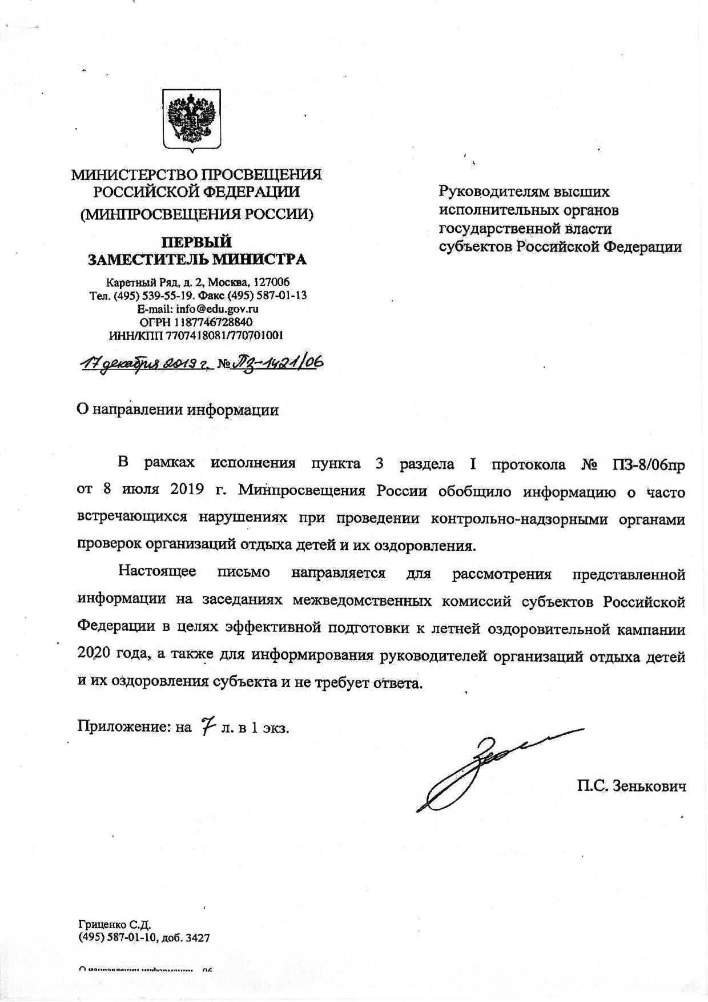

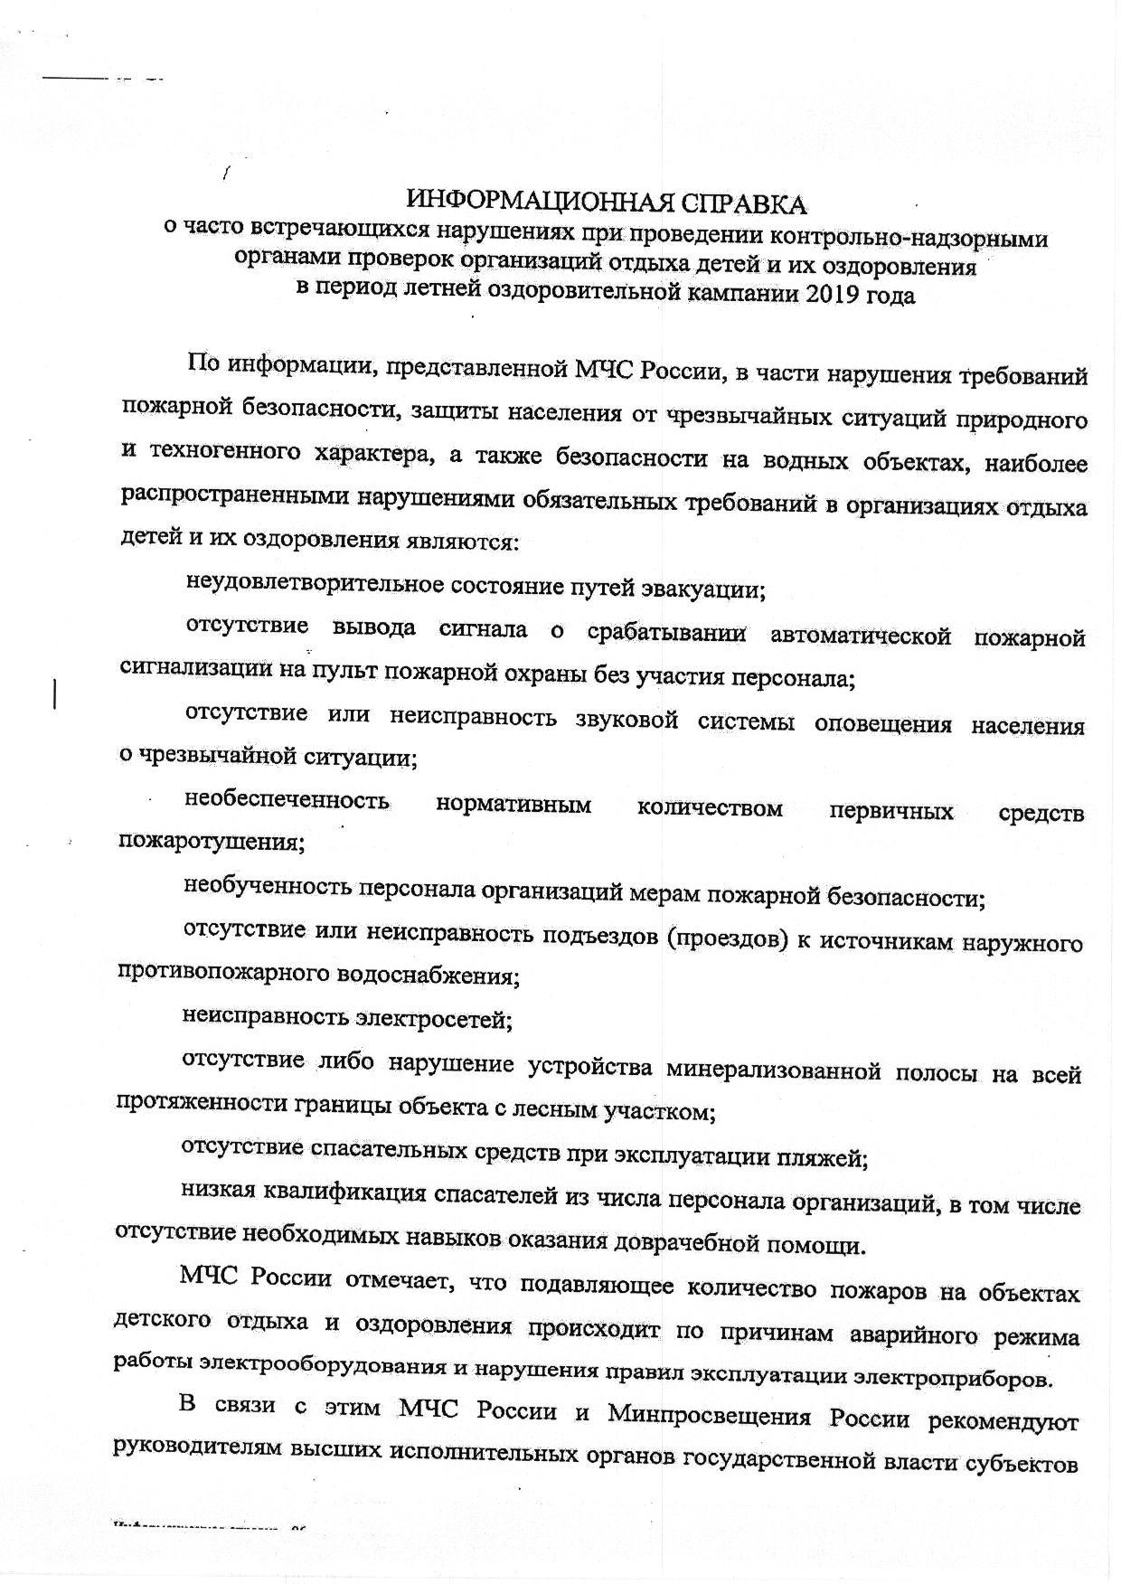

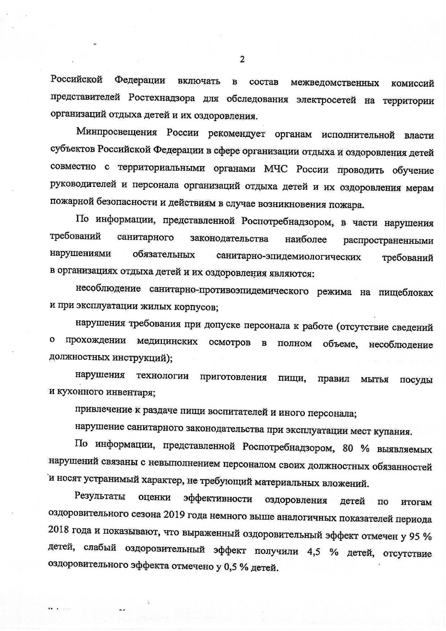

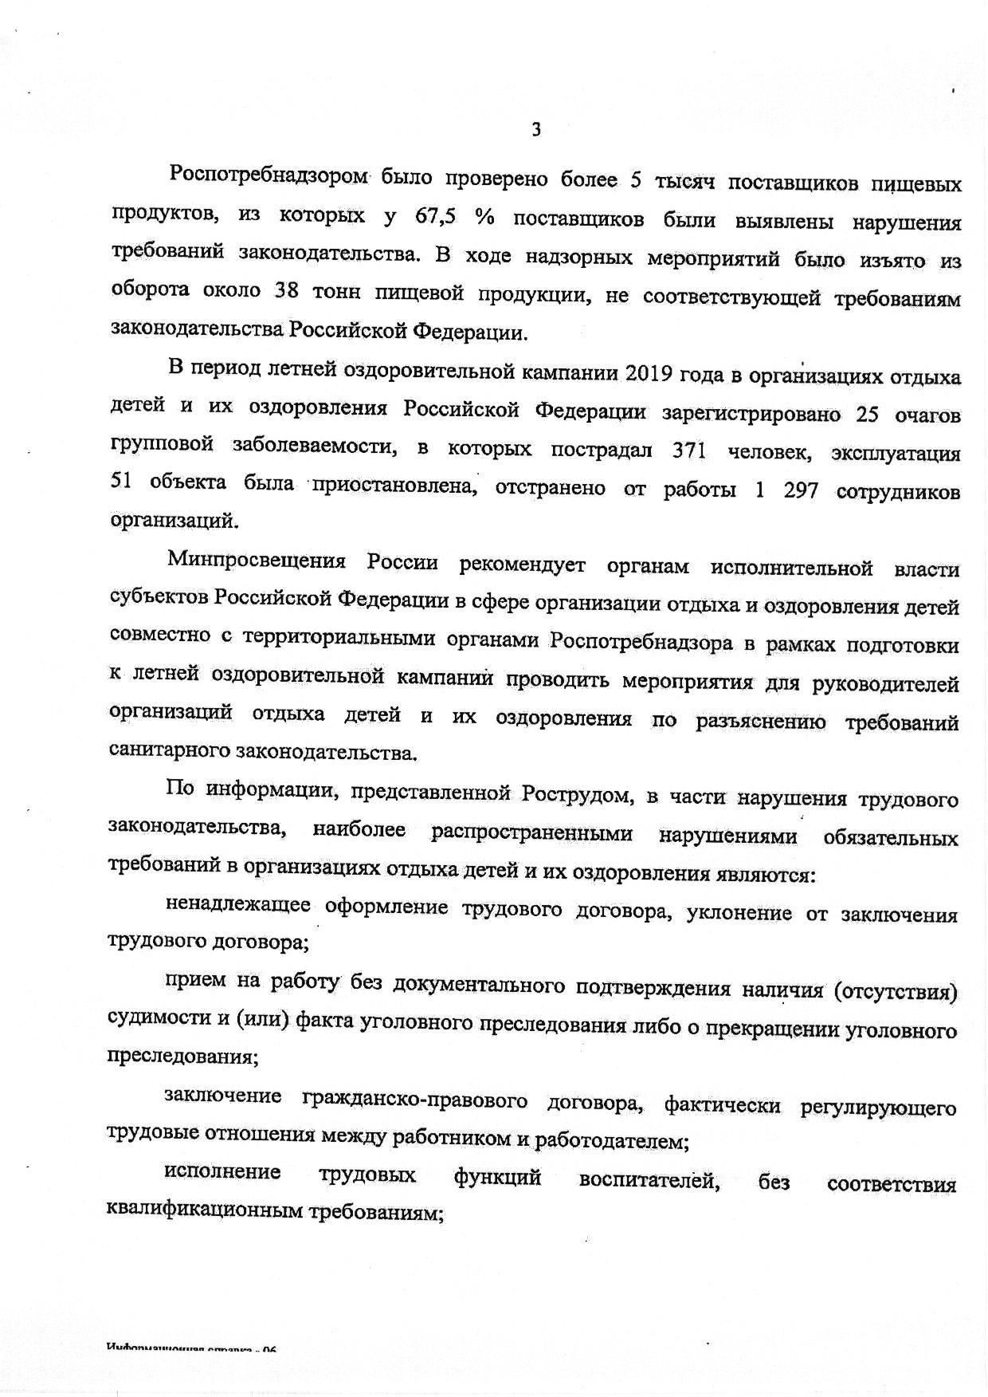

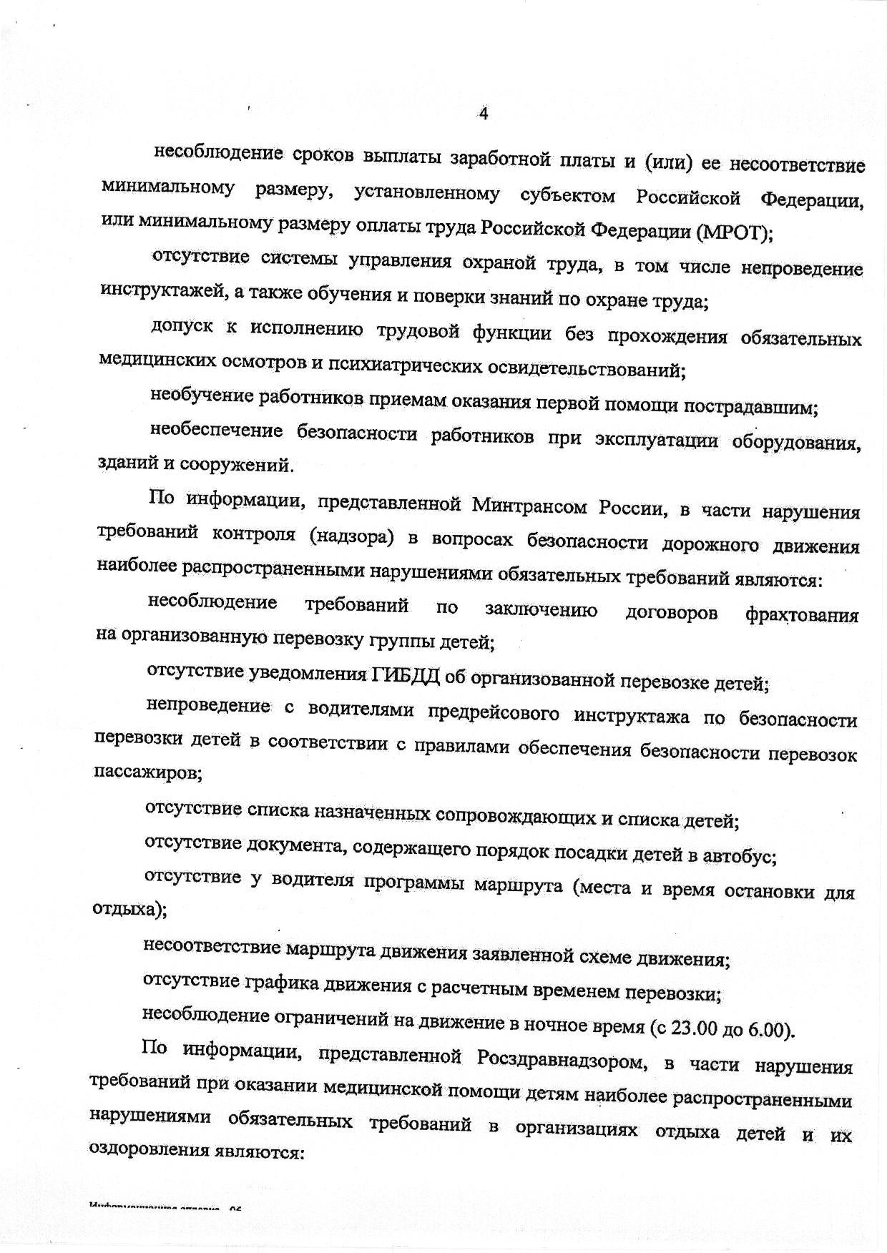

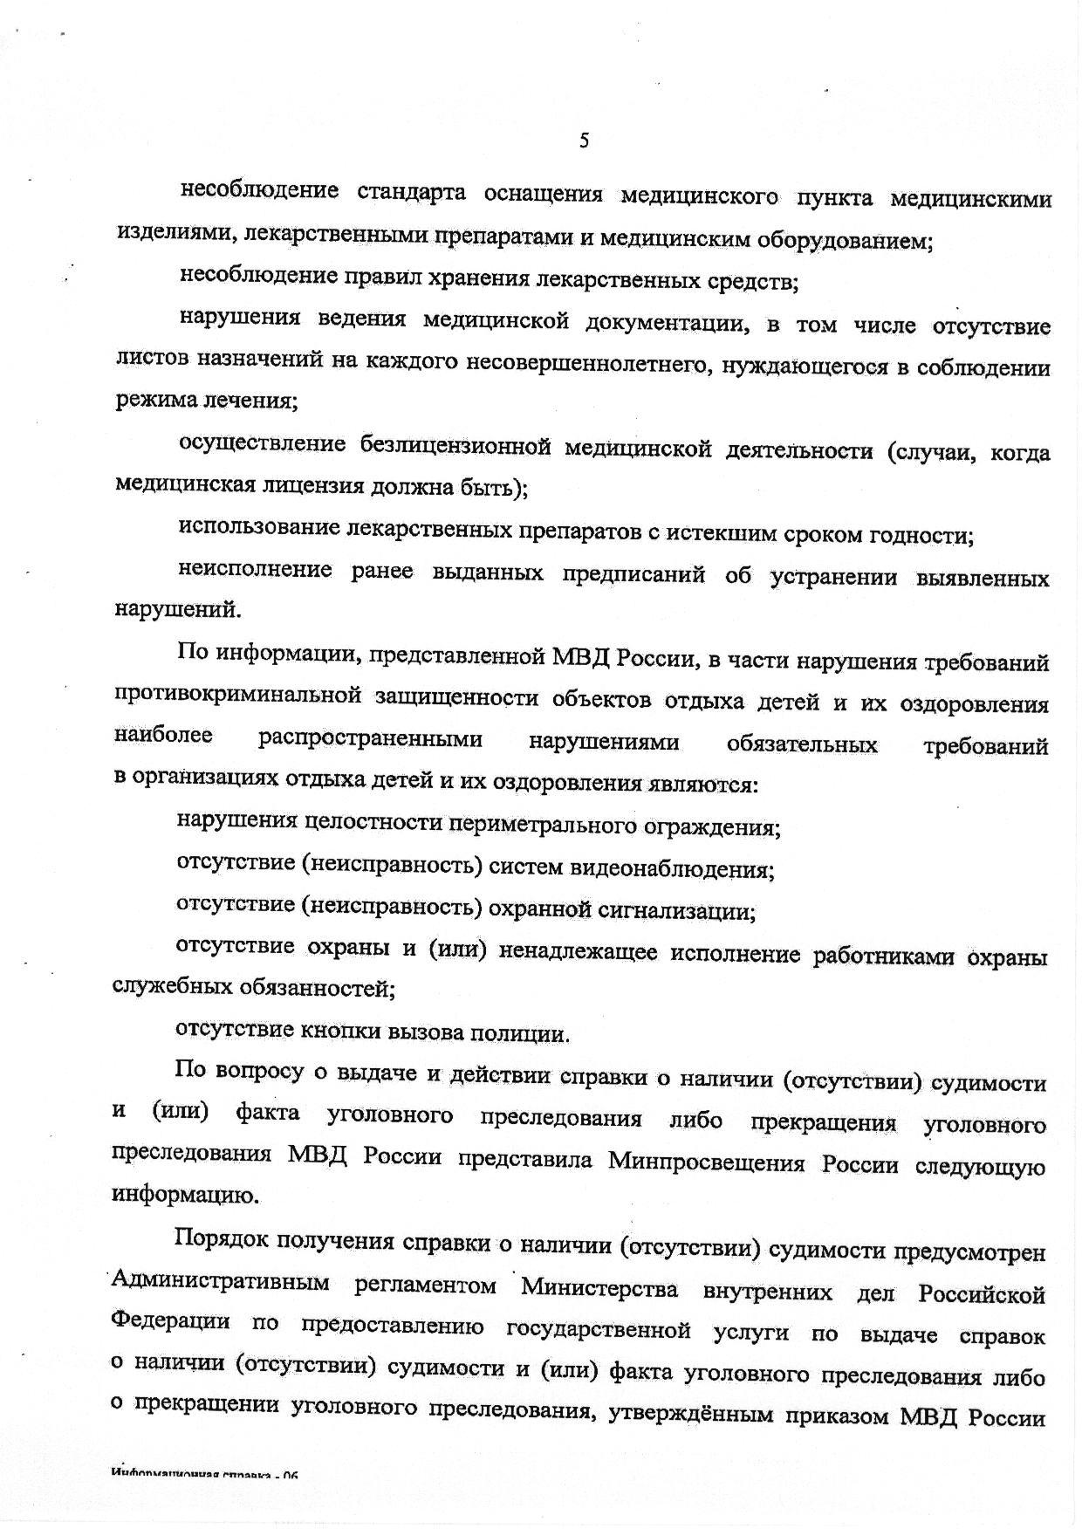

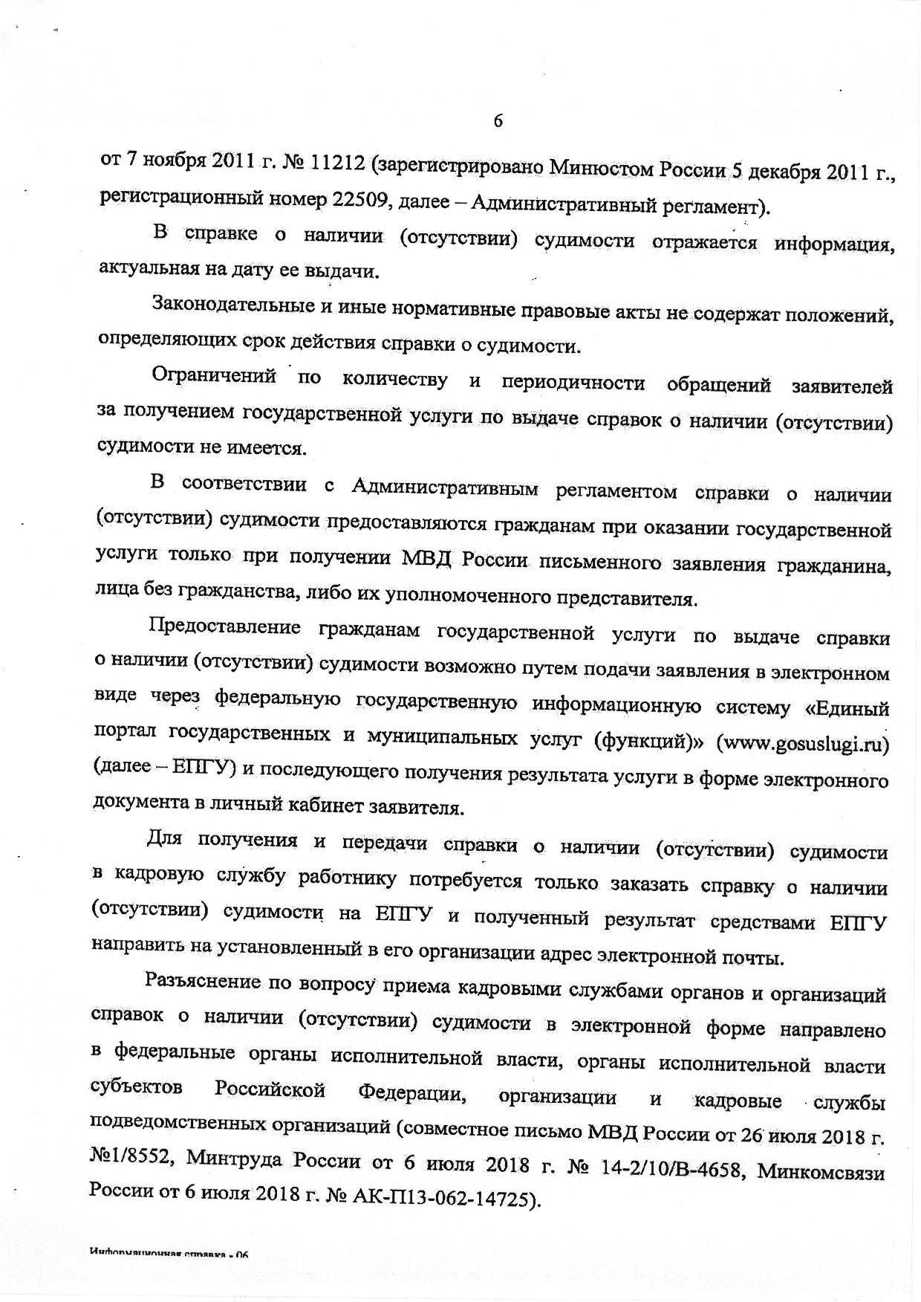

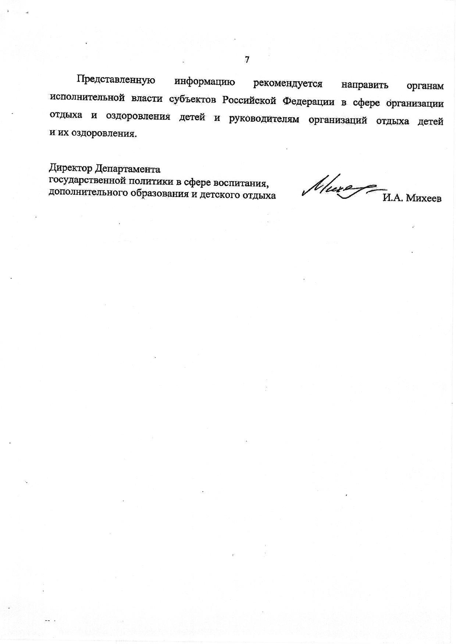

ПРАВИТЕЛЬСТВО ЯРОСЛАВСКОЙ ОБЛАСТИ

ПОСТАНОВЛЕНИЕ
от 22 декабря 2017 г. N 949-п

ОБ УТВЕРЖДЕНИИ ПОРЯДКА ФОРМИРОВАНИЯ И ВЕДЕНИЯ РЕЕСТРА
ОРГАНИЗАЦИЙ ОТДЫХА ДЕТЕЙ И ИХ ОЗДОРОВЛЕНИЯ ЯРОСЛАВСКОЙ
ОБЛАСТИ

Список изменяющих документов
(в ред. Постановлений Правительства ЯО
от 30.01.2020 N 58-п)

В соответствии со статьей 12<1> Федерального закона от 24 июля 1998 года N 124-ФЗ "Об основных гарантиях прав ребенка в Российской Федерации", статьей 15 Закона Ярославской области от 8 октября 2009 г. N 50-з "О гарантиях прав ребенка в Ярославской области"

ПРАВИТЕЛЬСТВО ОБЛАСТИ ПОСТАНОВЛЯЕТ:

1. Утвердить прилагаемый Порядок формирования и ведения реестра организаций отдыха детей и их оздоровления Ярославской области.
2. Контроль за исполнением постановления возложить на заместителя Председателя Правительства области, курирующего вопросы здравоохранения, труда и социальной защиты, семейной и демографической политики.
3. Постановление вступает в силу со дня его официального опубликования.

Председатель
Правительства области
Д.А.СТЕПАНЕНКО

Утвержден
постановлением
Правительства области
от 22.12.2017 N 949-п

ПОРЯДОК
ФОРМИРОВАНИЯ И ВЕДЕНИЯ РЕЕСТРА ОРГАНИЗАЦИЙ ОТДЫХА ДЕТЕЙ И ИХ
ОЗДОРОВЛЕНИЯ ЯРОСЛАВСКОЙ ОБЛАСТИ

Список изменяющих документов
(в ред. Постановлений Правительства ЯО от 30.01.2020 N 58-п)

1. Общие положения

1.1. Настоящий Порядок разработан в соответствии со статьей 12<1> Федерального закона от 24 июля 1998 года N 124-ФЗ "Об основных гарантиях прав ребенка в Российской Федерации", статьей 15 Закона Ярославской области от 8 октября 2009 г. N 50-з "О гарантиях прав ребенка в Ярославской области" и приказом Министерства просвещения Российской Федерации от 21 октября 2019 г. N 570 "Об утверждении общих принципов формирования и ведения реестров организаций отдыха детей и их оздоровления, а также типового реестра организаций отдыха детей и их оздоровления".
1.2. Уполномоченным органом государственной власти Ярославской области в сфере организации отдыха и оздоровления детей является Правительство области в лице управления по социальной и демографической политике Правительства области (далее - уполномоченный орган). Уполномоченный орган осуществляет формирование и ведение реестра организаций отдыха детей и их оздоровления Ярославской области (далее - реестр), а также его размещение на портале органов государственной власти Ярославской области в информационно-телекоммуникационной сети "Интернет", проверку сведений, представленных организациями отдыха детей и их оздоровления для включения таких организаций в реестр в соответствии с общими принципами формирования и ведения реестра.
Местонахождение и почтовый адрес уполномоченного органа: 150000, г. Ярославль, ул. Советская, д. 3.
График работы уполномоченного органа:
- понедельник - четверг: с 8.30 до 17.30;
- пятница: с 8.30 до 16.30;
- обед с 12.00 до 12.48.
Выходные дни - суббота, воскресенье.
1.3. Формирование и ведение реестра осуществляется на бумажном носителе и в электронном виде в формате Microsoft Excel по форме согласно приложению 1 к настоящему Порядку.
Реестр размещается на портале органов государственной власти Ярославской области в информационно-телекоммуникационной сети "Интернет".
1.4. Информация, содержащаяся в реестре, является открытой и общедоступной.

2. Задачи формирования и ведения реестра

Задачами формирования и ведения реестра являются:
- аккумулирование сведений об организациях отдыха детей и их оздоровления (далее - организации отдыха детей) с целью обеспечения безопасного пребывания в них детей;
- обеспечение открытого доступа граждан к информации об организациях отдыха детей.

3. Порядок формирования и ведения реестра

3.1. Реестр формируется уполномоченным органом и включает в себя перечень организаций отдыха детей, расположенных на территории Ярославской области.
3.2. В реестр включаются организации отдыха детей, указанные в абзаце девятом статьи 1 Федерального закона от 24 июля 1998 года N 124-ФЗ "Об основных гарантиях прав ребенка в Российской Федерации".
Основанием для включения организации отдыха детей в реестр является осуществление деятельности в сфере организации отдыха и оздоровления детей или намерение осуществлять такую деятельность в соответствии с законодательством Российской Федерации при наличии условий для ее осуществления, что подтверждается представлением в уполномоченный орган заявления о включении в реестр по форме согласно приложению 2 к настоящему Порядку и сведений, необходимых для включения в реестр.
3.3. Организации отдыха детей представляют в уполномоченный орган следующие сведения об организации отдыха детей:
- фамилия, имя, отчество (при наличии) руководителя организации отдыха детей либо индивидуального предпринимателя;
- копии учредительных документов организации отдыха детей, заверенные в установленном порядке;
- полное и сокращенное (если имеется) наименования организации отдыха детей, а в случае, если в учредительных документах организации отдыха детей наименование указано на одном из языков народов Российской Федерации и (или) на иностранном языке, также наименование организации отдыха детей на этом языке (для юридических лиц);
- адрес (место нахождения) организации отдыха детей, в том числе фактический адрес, контактный телефон, адреса электронной почты и официального сайта в сети "Интернет" (при наличии);
- организационно-правовая форма и тип организации отдыха детей;
- идентификационный номер налогоплательщика;
- оказываемые организацией отдыха детей услуги по организации отдыха и оздоровления детей, в том числе по размещению, проживанию, питанию детей;
- дата ввода в эксплуатацию объектов (зданий, строений, сооружений), используемых организацией отдыха детей (для организаций отдыха детей стационарного типа);
- сведения о наличии санитарно-эпидемиологического заключения о соответствии деятельности в сфере организации отдыха и оздоровления детей, осуществляемой организацией отдыха детей, санитарно-эпидемиологическим требованиям, а также дата выдачи указанного заключения;
- информация о результатах проведения органами, осуществляющими государственный контроль (надзор), плановых и внеплановых проверок в текущем году (при наличии) и в предыдущем году;
- сведения о наличии лицензии на медицинскую деятельность либо договора об оказании медицинской помощи, заключаемого между организацией отдыха детей и медицинской организацией;
- сведения о наличии лицензии на осуществление образовательной деятельности (в случае осуществления организацией образовательной деятельности по основным и дополнительным общеобразовательным программам, основным программам профессионального обучения);
- сведения об обеспечении в организации отдыха детей доступности услуг для детей-инвалидов и детей с ограниченными возможностями здоровья, в том числе условий для хранения лекарственных препаратов для медицинского применения и специализированных продуктов лечебного питания, передаваемых в указанную организацию родителями или иными законными представителями ребенка, нуждающегося в соблюдении предписанного лечащим врачом режима лечения (в случае приема данных категорий детей в организацию отдыха детей).
Копии учредительных документов организации отдыха детей заверяются в соответствии со статьей 77 Основ законодательства Российской Федерации о нотариате от 11 февраля 1993 года N 4462-1.
Сведения об организации отдыха детей, предусмотренные формой заявления о включении в реестр (приложение к заявлению о включении в реестр), представляются в электронном виде в формате Microsoft Excel.
3.4. Руководитель организации отдыха детей (иное лицо, уполномоченное представлять организацию отдыха детей) обязан представить достоверные и полные сведения об организации отдыха детей.
3.5. Для включения организации отдыха детей в реестр уполномоченный орган осуществляет проверку представленных сведений на предмет полноты, актуальности и достоверности.
3.6. Срок подачи заявлений о включении в реестр и сведений - до 01 мая 2020 года.
3.7. Уполномоченный орган в течение 20 рабочих дней со дня поступления сведений, предусмотренных пунктом 3.3 данного раздела настоящего Порядка, принимает решение о включении организации отдыха детей в реестр либо об отказе во включении организации отдыха детей в реестр.
Информация о включенных в реестр организациях отдыха детей размещается в реестре на странице уполномоченного органа на портале органов государственной власти Ярославской области: https://www.yarregion.ru/depts/socdem/Pages/orgregistr.aspx, в разделе "Отдых и оздоровление детей".
3.8. Организации отдыха детей, не представившие сведения по состоянию на 01 мая 2020 года, представляют сведения, указанные в пункте 3.3 данного раздела настоящего Порядка, не менее чем за 20 рабочих дней до планируемого открытия.
3.9. Основаниями для отказа во включении организации отдыха детей в реестр являются:
- непредставление сведений, предусмотренных пунктом 3.3 данного раздела настоящего Порядка;
- представление недостоверных сведений, предусмотренных пунктом 3.3 данного раздела настоящего Порядка, в случае выявления уполномоченным органом нарушений законодательства Российской Федерации в сфере организации отдыха и оздоровления детей, которые могут повлечь причинение вреда жизни и здоровью детей, находящихся в организации отдыха детей.
3.10. Уполномоченный орган направляет организациям отдыха детей уведомление о включении организации отдыха детей в реестр либо об отказе во включении организации отдыха детей в реестр в течение 3 рабочих дней с момента принятия соответствующего решения по формам согласно приложению 4 к настоящему Порядку.
Уведомление о включении организации отдыха детей в реестр либо об отказе во включении организации отдыха детей в реестр, включающее дату принятия соответствующего решения, направляется руководителю организации отдыха детей в письменной форме или в форме электронного документа.
3.11. Организация отдыха детей обязана уведомить уполномоченный орган об изменении сведений о данной организации, внесенных в реестр, в течение 10 рабочих дней со дня возникновения таких изменений. Документы, подтверждающие достоверность таких изменений, могут быть представлены в форме электронных документов. Уполномоченный орган в течение 10 рабочих дней со дня поступления уведомления об изменении сведений и документов, подтверждающих достоверность таких изменений, вносит изменения в сведения об организации отдыха детей и их оздоровления, содержащиеся в реестре.
3.12. Основаниями для исключения организации отдыха детей из реестра являются:
- прекращение деятельности в сфере организации отдыха и оздоровления детей, в том числе в случаях исключения организации отдыха детей из Единого государственного реестра юридических лиц или Единого государственного реестра индивидуальных предпринимателей по основаниям, предусмотренным законодательством Российской Федерации, внесения изменений в учредительные документы организации отдыха детей, если такие изменения повлекут невозможность осуществления деятельности в сфере организации отдыха и оздоровления детей;
- систематическое нарушение организацией отдыха детей требований федеральных законов, законов Ярославской области, настоящего Порядка, невыполнение в установленный срок предписаний, выданных органами государственного контроля (надзора), об устранении нарушений законодательства Российской Федерации в сфере организации отдыха и оздоровления детей, которые могут повлечь причинение вреда жизни и здоровью детей, находящихся в организации отдыха детей, и которые выявлены по итогам проведения плановых и внеплановых проверок организации отдыха детей;
- выявление уполномоченным органом недостоверных сведений об организации отдыха детей и (или) ее филиале, представленных для включения в реестр, свидетельствующих об отсутствии необходимых условий для осуществления деятельности в сфере организации отдыха и оздоровления детей.
3.13. Уполномоченный орган принимает решение об исключении организации отдыха детей из реестра в течение 10 рабочих дней с момента обнаружения фактов, установленных пунктом 3.12 данного раздела настоящего Порядка.
Уполномоченный орган направляет организациям отдыха детей уведомление об исключении организации отдыха детей из реестра по форме согласно приложению 5 к настоящему Порядку в течение 3 рабочих дней со дня принятия соответствующего решения с указанием даты принятия решения об исключении и причин исключения.
Уведомление об исключении организации отдыха детей из реестра, включающее дату принятия решения, направляется руководителю организации отдыха детей в письменной форме и в форме электронного документа.

Приложение 1
к Порядку
Форма
РЕЕСТР
организаций отдыха детей и их оздоровления Ярославской области

№ п/п | Полное и сокращенное наименование организации отдыха детей и их оздоровления | Организационно-правовая форма организации отдыха детей и их оздоровления | Ф.И.О. руководителя организации отдыха детей и их оздоровления | ИНН | Адрес организации отдыха детей и их оздоровления |  | Официальный сайт организации отдыха детей и их оздоровления в информационно-телекоммуникационной сети "Интернет" (при наличии) | Тип организации отдыха детей и их оздоровления, мощность, средняя заполняемость | Предоставляемые организацией отдыха детей и их оздоровления услуги в сфере отдыха и оздоровления детей |  |  |  |  |  | Дата ввода используемых организацией отдыха детей и их оздоровления объектов (для организаций стационарного типа) и дата проведения капитального ремонта | Информация о наличии санитарно-эпидемиологического заключения, включая дату заключения | Информация о результатах проведения органами. осуществляющими государственный контроль (надзор), плановых и внеплановых проверок по итогам предыдущего года | Информация о наличии лицензии на осуществление медицинской деятельности | Информация о наличии лицензии на осуществление образовательной деятельности | Обеспечение в организации отдыха детей и их оздоровления доступности услуг для детей-инвалидов и детей с ограниченными возможностями здоровья
 |  |  |  |  | Юридический адрес | Фактический адрес (в том числе контактный телефон и адрес электронной почты) |  |  | Режим работы организации отдыха детей и их оздоровления (сезонный/круглогодичный) | Даты проведения смен | Средняя стоимость 1 дня пребывания в организации отдыха детей и их оздоровления | Возрастная категория детей, принимаемых в организации отдыха детей и их оздоровления | Информация о проживании и питании в организации отдыха детей и их оздоровления | Наличие оборудованного места для купания
1 | 2 | 3 | 4 | 5 | 6 | 7 | 8 | 9 | 10 | 11 | 12 | 13 | 14 | 15 | 16 | 17 | 18 | 19 | 20 | 21

Приложение 2
к Порядку

Форма

ЗАЯВЛЕНИЕ
о включении в реестр организаций отдыха детей
и их оздоровления Ярославской области

В управление по социальной
и демографической политике
Правительства области
________________________________
(должность, Ф.И.О. руководителя,
________________________________
наименование организации отдыха
________________________________
детей и их оздоровления)

Прошу включить ___________________________________________
(полное наименование организации отдыха детей и их оздоровления)
_________________________________________________________________
__________________________________________________________________в реестр организаций отдыха детей и их оздоровления Ярославской области.

Приложения к заявлению:
1. Сведения об организации отдыха детей и их оздоровления.
2. Копии учредительных документов организации отдыха детей и их
оздоровления.

СВЕДЕНИЯ
об организации отдыха детей и их оздоровления

№ п/п | Полное и сокращенное наименование организации отдыха детей и их оздоровления | Организационно-правовая форма организации отдыха детей и их оздоровления | Ф.И.О. руководителя организации отдыха детей и их оздоровления | ИНН | Адрес организации отдыха детей и их оздоровления |  | Официальный сайт организации отдыха детей и их оздоровления в информационно-телекоммуникационной сети "Интернет" (при наличии) | Тип организации отдыха детей и их оздоровления, мощность, средняя заполняемость | Предоставляемые организацией отдыха детей и их оздоровления услуги в сфере отдыха и оздоровления детей |  |  |  |  |  | Дата ввода используемых организацией отдыха детей и их оздоровления объектов (для организаций стационарного типа) и дата проведения капитального ремонта | Информация о наличии санитарно-эпидемиологического заключения, включая дату заключения | Информация о результатах проведения органами. осуществляющими государственный контроль (надзор), плановых и внеплановых проверок по итогам предыдущего года | Информация о наличии лицензии на осуществление медицинской деятельности | Информация о наличии лицензии на осуществление образовательной деятельности | Обеспечение в организации отдыха детей и их оздоровления доступности услуг для детей-инвалидов и детей с ограниченными возможностями здоровья
 |  |  |  |  | Юридический адрес | Фактический адрес (в том числе контактный телефон и адрес электронной почты) |  |  | Режим работы организации отдыха детей и их оздоровления (сезонный/круглогодичный) | Даты проведения смен | Средняя стоимость 1 дня пребывания в организации отдыха детей и их оздоровления | Возрастная категория детей, принимаемых в организации отдыха детей и их оздоровления | Информация о проживании и питании в организации отдыха детей и их оздоровления | Наличие оборудованного места для купания
1 | 2 | 3 | 4 | 5 | 6 | 7 | 8 | 9 | 10 | 11 | 12 | 13 | 14 | 15 | 16 | 17 | 18 | 19 | 20 | 21

________________________ _______________ ______________________________
(наименование должности) (подпись) (расшифровка)

М.П.

Приложение 3
к Порядку

Форма

ПАСПОРТ

Утратил силу. - Постановление Правительства ЯО от 30.01.2020 N 58-п.

Приложение 4
к Порядку

Форма 1

УВЕДОМЛЕНИЕ
о включении организации отдыха детей и их оздоровления в реестр
организаций отдыха детей и их оздоровления Ярославской области

________________________________
(должность, Ф.И.О. руководителя,
________________________________
наименование организации отдыха
________________________________
детей и их оздоровления)
Адрес: _________________________
________________________________

В соответствии с Федеральным законом от 24 июля 1998 года N 124-ФЗ "Об
основных гарантиях прав ребенка в Российской Федерации", управление по
социальной и демографической политике Правительства области уведомляет о
том, что с "_____" __________________ ______ г. принято решение о включении
_____________________________________________________________________ (наименование организации отдыха детей и их оздоровления либо Ф.И.О. индивидуального предпринимателя)
в реестр организаций отдыха детей и их оздоровления Ярославской области.

______________________________ _______________ ________________
(наименование должности) (подпись) (расшифровка)
М.П.

Форма 2

УВЕДОМЛЕНИЕ
об отказе во включении организации отдыха детей и их оздоровления
в реестр организаций отдыха детей и их оздоровления Ярославской области

________________________________
(должность, Ф.И.О. руководителя,
________________________________
наименование организации отдыха
________________________________
детей и их оздоровления)
Адрес: _________________________
________________________________

В соответствии с абзацем _____ пункта 4 статьи 12.2 Федерального закона
от 24 июля 1998 года N 124-ФЗ "Об основных гарантиях прав ребенка в
Российской Федерации" управление по социальной и демографической политике
Правительства области уведомляет о том, что "___" ________ ___ г. в связи с
_____________________________________________________________________
(указать основание)
принято решение об отказе во включении _____________________________________________________________________
(наименование организации отдыха детей и их оздоровления либо Ф.И.О. индивидуального предпринимателя)
в реестр организаций отдыха детей и их оздоровления Ярославской области.

_____________________________________________ ________________________
(наименование должности) (подпись) (расшифровка)

М.П.

Приложение 5
к Порядку

Форма

УВЕДОМЛЕНИЕ
об исключении организации отдыха детей и их оздоровления из реестра
организаций отдыха детей и их оздоровления Ярославской области

________________________________
(должность, Ф.И.О. руководителя,
________________________________
наименование организации отдыха
________________________________
детей и их оздоровления)
Адрес: _________________________
________________________________

В соответствии с абзацем _____ пункта 7 статьи 12.2 Федерального закона
от 24 июля 1998 года N 124-ФЗ "Об основных гарантиях прав ребенка в
Российской Федерации" управление по социальной и демографической политике
Правительства Ярославской области уведомляет о том, что
с "___" __________ ____ г. в связи с ______________________________________
(указать основание)
_____________________________________________________________________
(наименование организации отдыха детей и их оздоровления либо Ф.И.О. индивидуального предпринимателя)
исключается из реестра организаций отдыха детей и их оздоровления
Ярославской области.

_____________________________________________ ________________________
(наименование должности) (подпись) (расшифровка)

М.П.

ПРАВИТЕЛЬСТВО ЯРОСЛАВСКОЙ ОБЛАСТИ

ПОСТАНОВЛЕНИЕ
от 30 декабря 2019 г. N 961-п

О МЕРАХ ПО ОРГАНИЗАЦИИ ОТДЫХА И ОЗДОРОВЛЕНИЯ
ДЕТЕЙ В 2020 ГОДУ

В целях реализации Федерального закона от 24 июля 1998 года N 124-ФЗ "Об основных гарантиях прав ребенка в Российской Федерации", Закона Ярославской области от 8 октября 2009 г. N 50-з "О гарантиях прав ребенка в Ярославской области"

ПРАВИТЕЛЬСТВО ОБЛАСТИ ПОСТАНОВЛЯЕТ:

1. В соответствии с частью 2 статьи 60 Закона Ярославской области от 19 декабря 2008 г. N 65-з "Социальный кодекс Ярославской области", Законом Ярославской области от 16 декабря 2009 г. N 70-з "О наделении органов местного самоуправления государственными полномочиями Ярославской области":
1.1. Установить стоимость одного дня пребывания ребенка в лагере с дневным пребыванием, организованном образовательной организацией, осуществляющей организацию отдыха и оздоровления обучающихся в каникулярное время (далее - лагерь с дневным пребыванием):
- в размере до 137 рублей включительно - с двухразовым питанием без торговой наценки;
- в размере до 209 рублей включительно - с двухразовым питанием с торговой наценкой.
1.2. Включить в установленную стоимость одного дня пребывания ребенка в лагере с дневным пребыванием:
- стоимость набора продуктов питания для одного ребенка в день при организации двухразового питания - до 120 рублей включительно;
- расходы на организацию культурно-массовой и спортивной работы для одного ребенка в день - до 17 рублей включительно.
1.3. Установить стоимость путевки, приобретаемой за счет средств областного бюджета, в организации отдыха детей и их оздоровления стационарного типа, расположенные на территории Ярославской области:
- в организации отдыха детей и их оздоровления сезонного или круглогодичного действия, лагеря, организованные образовательными организациями, осуществляющими организацию отдыха и оздоровления обучающихся в каникулярное время (с круглосуточным пребыванием), в летний период сроком на 21 день - в размере до 14130 рублей;
- в санаторные оздоровительные лагеря круглогодичного действия сроком на 21 день - в размере до 17550 рублей включительно;
- в организации отдыха детей и их оздоровления сезонного или круглогодичного действия, в санаторные оздоровительные лагеря круглогодичного действия в весенний, осенний и зимний периоды - из расчета до 836 рублей включительно в сутки на содержание одного ребенка.
1.4. Включить в стоимость путевки в организации отдыха детей и их оздоровления сезонного или круглогодичного действия, лагеря, организованные образовательными организациями, осуществляющими организацию отдыха и оздоровления обучающихся в каникулярное время (с круглосуточным пребыванием), санаторные оздоровительные лагеря круглогодичного действия, расходы на оплату:
- стоимости питания детей - не менее 235 рублей в день включительно;
- страхования детей сроком на 21 день - в размере до 93 рублей включительно;
- круглосуточной охраны или службы безопасности сроком на 21 день - в размере до 124 рублей включительно.
2. В целях организации отдыха и оздоровления детей, постоянно или преимущественно проживающих на территории Ярославской области (за исключением мер социальной поддержки, предоставленных в соответствии с частью 2 статьи 60 Закона Ярославской области от 19 декабря 2008 г. N 65-з "Социальный кодекс Ярославской области"):
2.1. Утвердить прилагаемые порядок и условия оплаты стоимости питания в лагерях, организованных муниципальными образовательными организациями, осуществляющими организацию отдыха и оздоровления обучающихся в каникулярное время (с дневным пребыванием), расположенных на территории Ярославской области.
2.2. Рекомендовать руководителям лагерей, организованных муниципальными образовательными организациями, осуществляющими организацию отдыха и оздоровления обучающихся в каникулярное время (с дневным пребыванием), расположенных на территории Ярославской области, установить стоимость набора продуктов питания для одного ребенка в день при организации двухразового питания до 120 рублей включительно.
2.3. Утвердить прилагаемые порядок и условия оплаты пребывания в детских специализированных (профильных) лагерях и детских лагерях различной тематической направленности, детских лагерях палаточного типа, организованных органами исполнительной власти области и (или) организациями, находящимися в их функциональном подчинении.
2.4. Установить стоимость набора продуктов питания для одного ребенка в день при организации двухразового питания в детском лагере труда и отдыха, организованном органами исполнительной власти области и (или) организациями, находящимися в их функциональном подчинении, в размере до 120 рублей включительно.
2.5. Рекомендовать руководителям организаций отдыха детей и их оздоровления сезонного или круглогодичного действия, лагерей, организованных образовательными организациями, осуществляющими организацию отдыха и оздоровления обучающихся в каникулярное время (с круглосуточным пребыванием), санаторных оздоровительных лагерей круглогодичного действия:
2.5.1. Установить стоимость питания детей не менее 235 рублей в день включительно.
2.5.2. Включить в стоимость путевки на срок 21 день расходы на оплату:
- страхования детей - в размере до 93 рублей включительно;
- круглосуточной охраны или службы безопасности - в размере до 124 рублей включительно.
2.6. Рекомендовать руководителям детских лагерей палаточного типа установить стоимость питания детей в детских лагерях палаточного типа не менее 204 рублей в день включительно.
3. Установить размер мер социальной поддержки в сфере организации отдыха детей и их оздоровления, установленных в соответствии со статьей 3<7> Закона Ярославской области от 28 ноября 2011 г. N 45-з "О временных мерах социальной поддержки граждан, имеющих детей":
- компенсации части расходов на приобретение путевки в организации отдыха детей и их оздоровления сезонного или круглогодичного действия (далее - компенсация) - 2000 рублей;
- частичной оплаты стоимости путевки в организации отдыха детей и их оздоровления сезонного или круглогодичного действия - 2000 рублей.
3.1. Установить, что в случае, если средний ежемесячный совокупный доход семьи заявителя (родителя (усыновителя), опекуна (попечителя)), приходящийся на каждого члена семьи заявителя, не превышает 18900 рублей, размер компенсации составляет 7065 рублей, размер частичной оплаты стоимости путевки в организации отдыха детей и их оздоровления сезонного или круглогодичного действия составляет 7065 рублей.
3.2. Размер компенсации не может превышать плату за приобретение путевки в организации отдыха детей и их оздоровления сезонного или круглогодичного действия, внесенную заявителем (родителем (усыновителем), опекуном (попечителем)).
В случае если размер платы за приобретение путевки в организации отдыха детей и их оздоровления сезонного или круглогодичного действия, внесенной заявителем (родителем (усыновителем), опекуном (попечителем)), ниже размера компенсации, то компенсация равняется фактически понесенным затратам заявителя (родителя (усыновителя), опекуна (попечителя)) на приобретение путевки в организации отдыха детей и их оздоровления сезонного или круглогодичного действия.
4. Утвердить прилагаемую форму акта приемки организаций отдыха детей и их оздоровления, расположенных и осуществляющих организацию отдыха и оздоровления детей на территории Ярославской области.
5. Рекомендовать органам местного самоуправления муниципальных районов и городских округов области:
5.1. Определить приоритетные направления подготовки и проведения детской оздоровительной кампании 2020 года с учетом анализа итогов оздоровительной кампании 2019 года.
5.2. Принять необходимые меры по обеспечению организации отдыха детей в Ярославской области в 2020 году, обратив особое внимание на недопущение перепрофилирования и сохранение действующих организаций отдыха детей и их оздоровления, эффективное использование и укрепление их материально-технической базы.
5.3. Предусмотреть в местном бюджете ассигнования на финансирование мероприятий по обеспечению организации отдыха детей в 2020 году, в том числе на укрепление материально-технической базы муниципальных организаций отдыха детей и их оздоровления.
5.4. В целях формирования и ведения реестра организаций отдыха детей и их оздоровления, а также предотвращения несанкционированного открытия и функционирования организаций отдыха детей и их оздоровления обеспечить:
- контроль за своевременным получением санитарно-эпидемиологических заключений в соответствии с требованиями санитарного законодательства организациями отдыха детей и их оздоровления, находящимися в муниципальной собственности;
- недопущение открытия и работы организаций отдыха детей и их оздоровления, сведения о которых не включены в реестр организаций отдыха детей и их оздоровления.
5.5. Обеспечить:
- принятие и реализацию соответствующих муниципальных правовых актов по обеспечению организации отдыха детей;
- готовность организаций отдыха детей и их оздоровления к детской оздоровительной кампании 2020 года;
- максимальный охват детей, в том числе детей, находящихся в трудной жизненной ситуации, организованными формами отдыха;
- информирование населения о мерах социальной поддержки в сфере организации отдыха детей, в том числе путем ведения раздела по организации отдыха детей на официальных сайтах муниципальных образований в информационно-телекоммуникационной сети "Интернет";
- работу комиссии органов местного самоуправления муниципальных районов и городских округов области по приемке организаций отдыха детей и их оздоровления, включить в ее состав представителей контрольно-надзорных органов и представителей электросетевых организаций, осуществляющих деятельность на территории соответствующего муниципального района, городского округа области;
- приемку организаций отдыха детей и их оздоровления не менее чем за три дня до их открытия, с участием представителей контрольно-надзорных органов, и составление акта приемки организаций отдыха детей и их оздоровления, расположенных и осуществляющих организацию отдыха и оздоровления детей на территории Ярославской области, по форме, утвержденной настоящим постановлением;
- осуществление мониторинга организации отдыха и оздоровления детей;
- реализацию мер по соблюдению организациями отдыха детей и их оздоровления, находящимися в муниципальной собственности, требований комплексной безопасности, в том числе пожарной безопасности, антитеррористической защищенности организаций;
- охрану общественного порядка и безопасность организованных групп детей в ходе проведения массовых мероприятий в каникулярное время;
- организацию полноценного питания, соответствующего требованиям санитарного законодательства, в организациях отдыха детей и их оздоровления, а также подготовку и подбор квалифицированного персонала в пищеблоки;
- целевое расходование ассигнований, направляемых из бюджета Ярославской области на организацию отдыха детей и их оздоровления, в полном объеме;
- соблюдение уровня софинансирования расходных обязательств муниципального образования области в части организации отдыха детей при предоставлении муниципальным районам и городским округам области субсидий:
на укрепление материально-технической базы загородных организаций отдыха детей и их оздоровления, находящихся в муниципальной собственности;
на оплату стоимости набора продуктов питания в лагерях с дневным пребыванием детей, расположенных на территории Ярославской области;
- создание безопасных условий пребывания детей в организациях отдыха детей и их оздоровления в соответствии с пунктом 1 статьи 12 Федерального закона от 24 июля 1998 года N 124-ФЗ "Об основных гарантиях прав ребенка в Российской Федерации";
- контроль за проведением выездов организованных групп детей, участвующих в походах, путешествиях, экспедициях, экскурсиях, сборах, соревнованиях и иных выездных мероприятиях, за пределы муниципального района, Ярославской области, а также за пределы Российской Федерации.
6. Рекомендовать органам местного самоуправления муниципальных районов и городских округов области совместно с территориальными комиссиями по делам несовершеннолетних и защите их прав Ярославской области принять меры по максимальному охвату детей, в отношении которых органами и учреждениями системы профилактики безнадзорности и правонарушений несовершеннолетних области проводится индивидуальная профилактическая работа, организованными формами отдыха, досуга и занятости детей.
7. Рекомендовать руководителям организаций отдыха детей и их оздоровления сезонного или круглогодичного действия:
- обеспечить необходимую подготовку организаций отдыха детей и их оздоровления к приему детей, а также исполнение предписаний контрольно-надзорных органов области;
- обеспечить своевременное получение санитарно-эпидемиологического заключения, в том числе при использовании водных объектов для купания детей;
- обеспечить на основании лицензии осуществление медицинской помощи в соответствии с порядками и стандартами ее оказания;
- осуществлять оценку эффективности оздоровления по итогам каждой летней смены и доводить информацию о результатах оценки эффективности оздоровления до департамента здравоохранения и фармации Ярославской области;
- обеспечить страхование детей на период их пребывания в организации отдыха детей и их оздоровления;
- обеспечить наличие лицензии на осуществление образовательной деятельности по дополнительным образовательным программам (при осуществлении образовательной деятельности);
- обеспечить разработку и реализацию программ по организации отдыха и оздоровления детей, предусмотрев оздоровительные мероприятия с учетом состояния здоровья детей;
- обеспечить качественный подбор сотрудников при приеме на работу в организации отдыха детей и их оздоровления в соответствии с действующим трудовым и иным законодательством и соблюдение требований к допуску лиц к педагогической и/или трудовой деятельности в соответствии с пунктом 2.1 статьи 11 Федерального закона от 24 июня 1999 года N 120-ФЗ "Об основах системы профилактики безнадзорности и правонарушений несовершеннолетних" и статьями 331, 351.1 Трудового кодекса Российской Федерации;
- обеспечить безопасность при перевозке организованных групп детей от пункта сбора до организации отдыха детей и их оздоровления и обратно;
- обеспечить комплексную безопасность пребывания детей в организации отдыха детей и их оздоровления, в том числе во время купания детей в открытых водоемах и бассейнах;
- обеспечить наличие резервных систем энергоснабжения, водоснабжения, в том числе резервного источника электроснабжения;
- взять под личный контроль отбор поставщиков продуктов питания и организаторов питания, а также обеспечение поставки качественных продуктов в организацию отдыха детей и их оздоровления;
- обеспечить наполняемость организации отдыха детей и их оздоровления в соответствии с санитарными правилами;
- обеспечить реализацию мер по повышению доступности услуг отдыха и оздоровления для детей-инвалидов;
- обеспечить создание и ведение в информационно-телекоммуникационной сети "Интернет" информационного ресурса с размещением справочных сведений об организации отдыха и оздоровления детей, в том числе о предоставляемых услугах, проводимых мероприятиях;
- обеспечить соблюдение требований, предусмотренных пунктом 2 статьи 12 Федерального закона от 24 июля 1998 года N 124-ФЗ "Об основных гарантиях прав ребенка в Российской Федерации".
8. Рекомендовать ассоциации "Экономический Совет Ярославской области (Объединение работодателей Ярославской области)" совместно с руководителями предприятий и организаций области:
- принять меры по недопущению перепрофилирования, сохранению и развитию, обеспечению комплексной безопасности организаций отдыха детей и их оздоровления, находящихся на балансе предприятий и организаций области;
- рассмотреть на заседании ассоциации "Экономический Совет Ярославской области (Объединение работодателей Ярославской области)" вопрос об обеспечении прав работающих граждан в части финансовой поддержки приобретения путевок в организации отдыха детей и их оздоровления.
9. Рекомендовать Управлению Министерства внутренних дел Российской Федерации по Ярославской области:
9.1. Обеспечить безопасность организованных перевозок детей в организации отдыха детей и их оздоровления и обратно, включая контроль за предоставлением технически исправного автотранспорта и сопровождения.
9.2. Осуществлять своевременную проверку наличия судимости лиц для решения вопроса о допуске/недопуске к педагогической и/или трудовой деятельности в сфере организации отдыха детей и их оздоровления в соответствии с требованиями пункта 2.1 статьи 11 Федерального закона от 24 июня 1999 года N 120-ФЗ "Об основах системы профилактики безнадзорности и правонарушений несовершеннолетних" и статей 331, 351.1 Трудового кодекса Российской Федерации.
9.3. Осуществлять систематический и действенный контроль за обеспечением общественного порядка в организациях отдыха детей и их оздоровления и на прилегающей к ним территории, а также за проведением других профилактических мероприятий по предупреждению и пресечению правонарушений и преступлений.
9.4. Совместно с органами местного самоуправления муниципальных районов и городских округов области предусмотреть необходимые меры по предупреждению правонарушений несовершеннолетних, детского дорожно-транспортного травматизма, созданию условий для безопасности детей в период школьных каникул.
9.5. Обеспечить предварительный мониторинг отдыха, досуга и занятости в летний период несовершеннолетних, состоящих на учете в органах внутренних дел, а также детей, родители которых состоят на учете в подразделениях по делам несовершеннолетних как отрицательно влияющие на своих детей, и принять меры по максимальному охвату детей организованными формами отдыха, досуга и занятости детей.
9.6. Обеспечить проведение разъяснительной работы среди детей, находящихся в организациях отдыха детей и их оздоровления, направленной на предупреждение правонарушений, совершаемых детьми и в отношении них.
10. Рекомендовать Управлению Федеральной службы войск национальной гвардии Российской Федерации по Ярославской области:
10.1. Принять участие в комиссионном обследовании объектов организации отдыха и оздоровления детей на предмет технической оснащенности в 2020 году.
10.2. Обеспечить проведение мониторинга соблюдения требований законодательства, регламентирующего частную охранную деятельность, на объектах организации отдыха и оздоровления детей, находящихся под охраной частных охранных организаций, в 2020 году.
11. Рекомендовать Главному управлению МЧС России по Ярославской области:
11.1. Обеспечить организационно-методическую, профилактическую работу за обеспечением пожарной безопасности в организациях отдыха детей и их оздоровления.
11.2. Обеспечить участие государственных инспекторов по пожарному надзору в работе комиссий органов местного самоуправления муниципальных районов и городских округов области по приемке организаций отдыха детей и их оздоровления и осуществлять контроль за соблюдением правил пожарной безопасности в порядке, установленном действующим законодательством.
11.3. Провести комплекс надзорно-профилактических мероприятий в организациях отдыха детей и их оздоровления в соответствии с сезонной профилактической операцией "Отдых".
11.4. Обеспечить регистрацию туристических групп на территории области, в том числе с участием несовершеннолетних детей. Реестр зарегистрированных туристических групп размещать на официальном сайте Главного управления МЧС России по Ярославской области в информационно-телекоммуникационной сети "Интернет".
11.5. Обеспечить своевременное оповещение организаций отдыха детей и их оздоровления при возникновении чрезвычайных ситуаций природного и техногенного характера на территории области, а также информирование зарегистрированных туристических групп, в том числе с участием несовершеннолетних детей о фактической метеорологической обстановке на территории муниципальных образований по маршруту следования. Представлять рекомендации по обеспечению безопасности.
11.6. Обеспечить своевременное техническое освидетельствование мест отдыха детей на водных объектах (пляжей), принадлежащих организациям отдыха детей и их оздоровления.
12. Рекомендовать Управлению Федеральной службы по надзору в сфере защиты прав потребителей и благополучия человека по Ярославской области:
12.1. Обеспечить контроль за соблюдением сроков предоставления государственной услуги по выдаче санитарно-эпидемиологических заключений организациям отдыха детей и их оздоровления на основании экспертных заключений.
12.2. Осуществлять контрольно-надзорные мероприятия по соблюдению требований санитарного законодательства в организациях отдыха детей и их оздоровления всех типов, выполнению мероприятий по профилактике массовых инфекционных и неинфекционных заболеваний (отравлений).
13. Рекомендовать федеральному бюджетному учреждению здравоохранения "Центр гигиены и эпидемиологии в Ярославской области" обеспечить выдачу организациям отдыха детей и их оздоровления экспертных заключений с целью получения санитарно-эпидемиологических заключений в сроки, установленные приказом Федеральной службы по надзору в сфере защиты прав потребителей и благополучия человека от 19.07.2007 N 224 "О санитарно-эпидемиологических экспертизах, обследованиях, исследованиях, испытаниях и токсикологических, гигиенических и иных видах оценок".
14. Рекомендовать Государственной инспекции труда в Ярославской области продолжить работу по осуществлению контрольно-надзорных мероприятий за соблюдением требований законодательства о труде и об охране труда в организациях отдыха детей и их оздоровления в части содержания территорий, зданий и сооружений, оборудования, организации обучения, проведения аттестации рабочих мест, медицинских осмотров, обеспечения средствами коллективной и индивидуальной защиты с принятием исчерпывающих мер по устранению выявленных нарушений.
15. Департаменту образования Ярославской области, департаменту культуры Ярославской области, департаменту здравоохранения и фармации Ярославской области, департаменту труда и социальной поддержки населения Ярославской области, департаменту по физической культуре, спорту и молодежной политике Ярославской области обеспечить функционирование организаций отдыха детей и их оздоровления, расположенных на территории Ярославской области, находящихся в функциональном подчинении.
16. Департаменту образования Ярославской области, департаменту культуры Ярославской области, департаменту труда и социальной поддержки населения Ярославской области, департаменту по физической культуре, спорту и молодежной политике Ярославской области обеспечить контроль за проведением выездов организованных групп детей, участвующих в походах, путешествиях, экспедициях, экскурсиях, сборах, соревнованиях и иных выездных мероприятиях, за пределы муниципального района, Ярославской области, а также за пределы Российской Федерации.
17. Департаменту здравоохранения и фармации Ярославской области:
17.1. Принять меры по комплектованию на договорной основе организаций отдыха детей и их оздоровления врачами и средним медицинским персоналом.
17.2. Осуществлять систематическую подготовку медицинского персонала по вопросам медицинского обслуживания детей в организациях отдыха детей и их оздоровления.
17.3. Осуществлять методическое руководство обеспечением организации медицинской помощи в организациях отдыха детей и их оздоровления.
17.4. Осуществлять анализ информации по оценке эффективности оздоровления в организациях отдыха детей и их оздоровления по итогам каждой летней смены и доводить эту информацию до сведения областной межведомственной комиссии по организации отдыха, оздоровления и занятости детей.
18. Департаменту образования Ярославской области:
18.1. Организовать отдых и оздоровление детей-сирот и детей, оставшихся без попечения родителей, детей с ограниченными возможностями здоровья, являющихся воспитанниками, обучающимися государственных образовательных организаций Ярославской области, а также одаренных детей и актива детских общественных организаций с учетом возрастных особенностей детей и специфики реализуемых программ.
18.2. Обеспечить организационно-методические мероприятия по подготовке педагогических работников и вожатых для работы в организациях отдыха детей и их оздоровления.
18.3. Обеспечить организацию детских лагерей труда и отдыха на базе государственных профессиональных образовательных организаций Ярославской области, обратив особое внимание на участие в них детей и подростков, находящихся в трудной жизненной ситуации.
19. Департаменту культуры Ярославской области:
19.1. Организовать отдых детей, занимающихся в музыкальных, художественных школах, школах искусств, - победителей международных, всероссийских, областных фестивалей и конкурсов.
19.2. Оказывать содействие организациям культуры в работе с детьми в период школьных каникул, проводить обучающие семинары для специалистов, организующих отдых детей на базе организаций культуры.
20. Департаменту по физической культуре, спорту и молодежной политике Ярославской области:
20.1. Организовать формирование и отправку делегаций детей Ярославской области в федеральное государственное бюджетное образовательное учреждение "Международный детский центр "Артек", федеральное государственное бюджетное образовательное учреждение "Всероссийский детский центр "Орленок", федеральное государственное бюджетное образовательное учреждение дополнительного образования "Всероссийский детский центр "Смена".
20.2. Организовать работу областных профильных лагерей (смен) для детей, занимающихся в спортивных школах, школах олимпийского резерва, - победителей международных, всероссийских, областных и районных соревнований.
20.3. Организовать работу областного профильного лагеря для детей с ограниченными возможностями здоровья.
21. Департаменту туризма Ярославской области обеспечить утверждение списка рекомендуемых туристских маршрутов (других маршрутов передвижения) для прохождения группами туристов с участием детей в рамках осуществления самодеятельного туризма и для прохождения организованными группами детей, находящихся в организациях отдыха детей и их оздоровления, размещение его на официальном сайте органа исполнительной власти Ярославской области в информационно-телекоммуникационной сети "Интернет".
22. Департаменту государственной службы занятости населения Ярославской области продолжить в 2020 году работу по организации временного трудоустройства несовершеннолетних граждан в возрасте от 14 до 18 лет в свободное от учебы время.
23. Департаменту жилищно-коммунального хозяйства, энергетики и регулирования тарифов Ярославской области обеспечить участие представителей территориальных электросетевых организаций в работе комиссии органов местного самоуправления муниципальных районов и городских округов области по приемке организаций отдыха детей и их оздоровления.
24. Управлению по социальной и демографической политике Правительства области:
24.1. Обеспечить координацию мероприятий по задаче "Организация и обеспечение отдыха и оздоровления детей" областной целевой программы "Семья и дети Ярославии" на 2016 - 2021 годы.
24.2. Проводить мониторинг организации отдыха детей и их оздоровления на территории Ярославской области.
24.3. Осуществлять формирование и ведение реестра организаций отдыха детей и их оздоровления, а также его размещение на портале органов государственной власти Ярославской области в информационно-телекоммуникационной сети "Интернет".
24.4. Обеспечить информационное сопровождение детской оздоровительной кампании в 2020 году.
24.5. Обеспечить проведение конкурса социально значимых проектов в сфере организации отдыха и оздоровления детей в 2020 году.
24.6. Осуществлять в пределах своих полномочий региональный государственный контроль за достоверностью, актуальностью и полнотой сведений об организациях отдыха детей и их оздоровления, содержащихся в реестре организаций отдыха детей и их оздоровления.
24.7. Осуществлять проверки предоставления государственной услуги "Предоставление путевок в организации отдыха детей и их оздоровления безнадзорным детям, детям погибших сотрудников правоохранительных органов и военнослужащих, детям, находящимся в трудной жизненной ситуации" в муниципальных районах и городских округах области.
24.8. Совместно с департаментом образования Ярославской области, департаментом здравоохранения и фармации Ярославской области, департаментом культуры Ярославской области, департаментом по физической культуре, спорту и молодежной политике Ярославской области организовать проведение семинаров/совещаний для организаторов отдыха детей и их оздоровления по вопросам проведения детской оздоровительной кампании с участием представителей Управления Федеральной службы по надзору в сфере защиты прав потребителей и благополучия человека по Ярославской области, Главного управления МЧС России по Ярославской области, Управления Министерства внутренних дел Российской Федерации по Ярославской области, Государственной инспекции труда в Ярославской области.
24.9. Обеспечить осуществление на базе детского оздоровительного лагеря имени М. Горького - структурного подразделения государственного автономного учреждения здравоохранения Ярославской области "Детский санаторий "Искра" губернаторского проекта "Артек Ярославии" путем реализации дополнительных общеразвивающих программ в рамках исполнения Соглашения о сотрудничестве между Правительством Ярославской области, федеральным государственным бюджетным образовательным учреждением высшего образования "Ярославский государственный университет им. П.Г. Демидова", федеральным государственным бюджетным образовательным учреждением высшего образования "Ярославский государственный педагогический университет им. К.Д. Ушинского", федеральным государственным бюджетным образовательным учреждением высшего образования "Ярославский государственный технический университет" и федеральным государственным бюджетным образовательным учреждением "Международный детский центр "Артек" от 11.12.2018.
25. Управлению массовых коммуникаций Правительства области обеспечить освещение в средствах массовой информации положительного опыта работы организаций отдыха детей и их оздоровления по воспитанию, развитию и укреплению здоровья детей и наиболее актуальных проблем при организации и проведении оздоровительной кампании 2020 года.
26. Контроль за исполнением постановления возложить на заместителя Председателя Правительства области, курирующего вопросы здравоохранения, труда и социальной защиты, семейной и демографической политики.
27. Постановление вступает в силу через десять дней после его официального опубликования.

Председатель
Правительства области
Д.А.СТЕПАНЕНКО

Утверждены
постановлением
Правительства области
от 30.12.2019 N 961-п

ПОРЯДОК И УСЛОВИЯ
ОПЛАТЫ СТОИМОСТИ ПИТАНИЯ В ЛАГЕРЯХ, ОРГАНИЗОВАННЫХ
МУНИЦИПАЛЬНЫМИ ОБРАЗОВАТЕЛЬНЫМИ ОРГАНИЗАЦИЯМИ,
ОСУЩЕСТВЛЯЮЩИМИ ОРГАНИЗАЦИЮ ОТДЫХА И ОЗДОРОВЛЕНИЯ
ОБУЧАЮЩИХСЯ В КАНИКУЛЯРНОЕ ВРЕМЯ (С ДНЕВНЫМ ПРЕБЫВАНИЕМ),
РАСПОЛОЖЕННЫХ НА ТЕРРИТОРИИ ЯРОСЛАВСКОЙ ОБЛАСТИ

1. Порядок и условия оплаты стоимости питания в лагерях, организованных муниципальными образовательными организациями, осуществляющими организацию отдыха и оздоровления обучающихся в каникулярное время (с дневным пребыванием), расположенных на территории Ярославской области (далее - лагеря с дневным пребыванием детей), устанавливают порядок и условия оплаты стоимости питания в лагерях с дневным пребыванием детей.
2. В лагерях с дневным пребыванием детей осуществляется двухразовое питание.
Организации, на базе которых организованы лагеря с дневным пребыванием детей, организуют питание детей в соответствии с СанПиН 2.4.4.2599-10 "Гигиенические требования к устройству, содержанию и организации режима в оздоровительных учреждениях с дневным пребыванием детей в период каникул".
3. Питание предоставляется за счет средств бюджета Ярославской области, местных бюджетов и родителей (законных представителей) обучающихся или других граждан (организаций).
4. Размер частичной платы за питание в лагерях с дневным пребыванием детей за счет средств бюджета Ярославской области составляет 50 процентов стоимости набора продуктов питания в лагерях с дневным пребыванием детей, но не более 60 рублей в день на одного ребенка.
5. Размер частичной оплаты питания за счет средств местного бюджета (в том числе за счет субсидии из областного бюджета, предоставляемой на данные цели) устанавливается органами местного самоуправления муниципальных районов и городских округов области.
6. Оплата родителями (законными представителями) ребенка стоимости питания в лагерях с дневным пребыванием детей производится однократно после подачи заявления о зачислении ребенка в лагерь с дневным пребыванием детей и до начала деятельности лагеря с дневным пребыванием детей через банки, терминалы оплаты, платежные системы и другими способами.

Утверждены
постановлением
Правительства области
от 30.12.2019 N 961-п

ПОРЯДОК И УСЛОВИЯ
ОПЛАТЫ ПРЕБЫВАНИЯ В ДЕТСКИХ СПЕЦИАЛИЗИРОВАННЫХ (ПРОФИЛЬНЫХ)
ЛАГЕРЯХ И ДЕТСКИХ ЛАГЕРЯХ РАЗЛИЧНОЙ ТЕМАТИЧЕСКОЙ
НАПРАВЛЕННОСТИ, ДЕТСКИХ ЛАГЕРЯХ ПАЛАТОЧНОГО ТИПА,
ОРГАНИЗОВАННЫХ ОРГАНАМИ ИСПОЛНИТЕЛЬНОЙ ВЛАСТИ ОБЛАСТИ
И (ИЛИ) ОРГАНИЗАЦИЯМИ, НАХОДЯЩИМИСЯ В ИХ ФУНКЦИОНАЛЬНОМ
ПОДЧИНЕНИИ

1. Организации, на базе которых организованы детские специализированные (профильные) лагеря, детские лагеря различной тематической направленности (с круглосуточным пребыванием), организуют пребывание детей в соответствии с СанПиН 2.4.4.3155-13 "Санитарно-эпидемиологические требования к устройству, содержанию и организации работы стационарных организаций отдыха и оздоровления детей".
Организации, на базе которых организованы детские специализированные (профильные) лагеря, детские лагеря различной тематической направленности (с дневным пребыванием), организуют пребывание детей в соответствии с СанПиН 2.4.4.2599-10 "Гигиенические требования к устройству, содержанию и организации режима в оздоровительных учреждениях с дневным пребыванием детей в период каникул".
Пребывание детей в детских лагерях палаточного типа организуется в соответствии с СанПиН 2.4.4.3048-13 "Санитарно-эпидемиологические требования к устройству и организации работы детских лагерей палаточного типа".
2. Оплата пребывания в детских специализированных (профильных) лагерях, детских лагерях различной тематической направленности (с круглосуточным или дневным пребыванием), в детских лагерях палаточного типа осуществляется за счет средств бюджета Ярославской области и родителей (законных представителей) детей или других граждан.
3. Размер частичной платы за пребывание в детских специализированных (профильных) лагерях, детских лагерях различной тематической направленности (с круглосуточным или дневным пребыванием), детских лагерях палаточного типа за счет средств бюджета Ярославской области составляет 50 процентов стоимости пребывания в день на одного ребенка, но не более:
- 337 рублей - в детских специализированных (профильных) лагерях, детских лагерях различной тематической направленности (с круглосуточным пребыванием), расположенных на территории Ярославской области;
- 69 рублей (с двухразовым питанием без торговой наценки) и 105 рублей (с двухразовым питанием с торговой наценкой) - в детских специализированных (профильных) лагерях, детских лагерях различной тематической направленности (с дневным пребыванием);
- 102 рублей - в детских лагерях палаточного типа.
4. Оплата родителями (законными представителями) ребенка или другими гражданами пребывания в детских специализированных (профильных) лагерях, детских лагерях различной тематической направленности (с круглосуточным или дневным пребыванием), в детских лагерях палаточного типа производится однократно после подачи заявления о зачислении ребенка в лагерь и до начала деятельности лагеря через банки, терминалы оплаты, платежные системы и другими способами.

Утверждена
постановлением
Правительства области
от 30.12.2019 N 961-п

Форма

АКТ
приемки организаций отдыха детей и их оздоровления,
расположенных и осуществляющих организацию отдыха
и оздоровления детей на территории Ярославской области

"____" ____________ 20___ года

Полное наименование организации отдыха детей и их оздоровления: _______
___________________________________________________________________________
___________________________________________________________________________
Местонахождение: ______________________________________________________
___________________________________________________________________________
Наименование учредителя организации отдыха детей и их оздоровления: ___
___________________________________________________________________________
___________________________________________________________________________
Комиссия в составе ____________________________________________________
Председатель комиссии: ________________________________________________
___________________________________________________________________________
Члены комиссии: _______________________________________________________
___________________________________________________________________________
___________________________________________________________________________
___________________________________________________________________________
___________________________________________________________________________
___________________________________________________________________________
___________________________________________________________________________
___________________________________________________________________________
___________________________________________________________________________
___________________________________________________________________________
___________________________________________________________________________
___________________________________________________________________________
___________________________________________________________________________
___________________________________________________________________________
___________________________________________________________________________
___________________________________________________________________________
В присутствии _________________________________________________________
(уполномоченный представитель организации)
___________________________________________________________________________
составлен акт приемки организаций отдыха детей и их оздоровления,
расположенных и осуществляющих организацию отдыха и оздоровления детей на
территории Ярославской области.

N  п/п | Наименование условий и требований пребывания детей в организации отдыха детей и их оздоровления | Результат приемки
1 | 2 | 3
1. Обеспечение общих условий пребывания детей в организации отдыха детей и их оздоровления
1.1 | Количество смен
1.2 | Предельная наполняемость в смену, чел.
1.3 | План приема детей в каждую смену, чел.
1.4 | Укомплектованность персоналом (штатная численность/фактическая численность), чел.:
 | педагогические кадры
 | обслуживающий персонал
 | медицинский персонал (врач, медицинская сестра, диетсестра)
 | работники пищеблока
1.5 | Наличие программы дополнительного образования детей (воспитательной программы)
1.6 | Обеспечение питанием:
 | количество приемов пищи в день
 | стоимость питания, руб. в день
1.7 | Содержание территории:
 | общая площадь (га)
 | скос травы (произведен/не произведен)
 | качество уборки территории лагеря (удовлетворительное/неудовлетворительное)
1.8 | Наличие централизованных источников:
 | водоснабжения
 | канализации
 | природного газа
 | электрической энергии
1.9 | Условия размещения детей:
 | площадь на одного ребенка (кв. м)
 | наличие отопления жилых корпусов (указать систему отопления)
 | наличие санитарного узла, душевой в корпусе (на этаже, в комнате)
 | наличие горячей воды в жилых корпусах
 | наличие гардеробных
 | наличие помещений для хранения чемоданов
1.10 | Наличие вспомогательных помещений/состояние:
 | помещения дневного пребывания (веранды, беседки)
 | клуб
 | помещение для работы кружков
 | эстрада
 | помещения для сушки одежды и обуви
 | умывальники с ножными ваннами (уличные)
 | туалеты (уличные)
1.11 | Наличие лицензии на право осуществления медицинской деятельности
1.12 | Наличие и оснащенность помещения медицинского назначения:
 | оснащенность медицинского блока оборудованием
 | кабинет врача (смотровая)
 | процедурный кабинет
 | комната медицинской сестры
 | санитарные помещения
 | изолятор (палата (количество/площадь/число коек))
 | наличие боксированных палат
 | наличие подсобных помещений (указать назначение)
1.13 | Наличие помещений по обеспечению условий гигиены/состояние:
 | баня
 | душевые (число рожков)
 | кабины личной гигиены девочек
 | прачечная
1.14 | Наличие пищеблока:
 | количество мест в обеденном зале
 | обеспеченность мебелью
 | обеспеченность столовой посудой и столовыми приборами
1.15 | Наличие и состояние сооружений для занятий физкультурой и спортом:
 | футбольное поле
 | баскетбольная площадка
 | волейбольная площадка
 | площадка для занятия большим теннисом
 | столы для занятия теннисом (количество)
 | гимнастические площадки
 | беговые дорожки
 | тропа здоровья
 | туристическая полоса
 | скалодром
 | тренажеры (уличные/комнатные)
 | иные сооружения (указать наименование)
1.16 | Наличие и состояние игрового оборудования, игровых площадок, аттракционов (акт испытания):
 | игровые площадки (количество/возраст)
 | песочницы
 | качели, карусели
 | иное оборудование (указать наименование)
1.17 | Наличие бассейна или водоема
1.18 | Место размещения обслуживающего персонала
1.19 | Наличие договоров, актов (реквизиты, наименование обслуживающей организации):
 | на вывоз твердых бытовых отходов, жидких бытовых отходов
 | на проведение дератизации, дезинфекции, дезинсекции
 | на проведение противоклещевой обработки территории, даты проведения обработки, результаты контроля качества обработки против клещей и грызунов
 | на обслуживание технологического и холодильного оборудования
1.20 | Наличие документов по проведению специальной оценки условий труда на рабочих местах
1.21 | Наличие документов по обучению руководителя организации отдыха детей и их оздоровления охране труда
2. Обеспечение пожарной безопасности в организации отдыха детей и их оздоровления
2.1 | Выполнение мероприятий, предупреждающих распространение огня при природных пожарах (для объектов, граничащих с лесничествами (лесопарками))
2.2 | Соответствие эвакуационных путей и выходов установленным требованиям
2.3 | Соответствие степени огнестойкости и класса конструктивной пожарной опасности установленным требованиям
2.4 | Наличие автоматической пожарной сигнализации (АПС) с выводом сигнала на пульт пожарной охраны
2.5 | Наличие системы оповещения и управления эвакуацией людей при пожаре, соответствующей установленным требованиям
2.6 | Укомплектованность первичными средствами пожаротушения
2.7 | Наличие источников наружного противопожарного водоснабжения (противопожарных водоемов), отвечающих установленным требованиям
2.8 | Расстояние до ближайшего подразделения пожарной охраны и расчетное время прибытия на объект
2.9 | Наличие не выполненного в установленный срок предписания органа государственного пожарного надзора по устранению нарушений
3. Обеспечение безопасности детей при организации купания на пляжах в организациях отдыха детей их оздоровления (для загородных организаций отдыха и оздоровления детей, планирующих купание детей)
3.1 | Наличие акта о выполнении водолазного обследования (очистка дна акватории на глубинах до 2 метров в границах заплыва)
3.2 | Наличие (на период купального сезона) развернутого на пляже спасательного поста с необходимыми плавательными средствами, оборудованием, снаряжением
3.3 | Наличие на пляже детской оздоровительной организации оборудованного участка для обучения плаванию детей дошкольного и младшего школьного возраста с глубинами не более 0,7 метра, а также для детей старшего возраста с глубинами не более 1,2 метра
3.4 | Наличие на участке ограждающего забора или линии из поплавков, закрепленных на тросах
3.5 | Наличие в местах, разрешенных для купания детям в возрасте 12 лет и более, с глубинами до 1,3 метра ограждающих буйков, расположенных на расстоянии 25 - 30 метров один от другого
3.6 | Наличие на расстоянии 3 метров от уреза водного объекта с интервалом через каждые 25 метров стоек с вывешенными на них спасательными кругами и другими спасательными средствами
3.7 | Наличие на территории загородного оздоровительного учреждения стенда с извлечениями из Правил охраны жизни людей на водных объектах, материалами по профилактике несчастных случаев, данными о температуре воды и воздуха, силе и направлении ветра
4. Обеспечение основных мероприятий по предупреждению электротравматизма и несчастных случаев с детьми, связанных с эксплуатацией действующих электроустановок, в организациях отдыха детей и их оздоровления
4.1 | Наличие приказа о назначении ответственных за электрохозяйство лиц и их заместителей
4.2 | Наличие копии договора с эксплуатирующей организацией (при отсутствии собственного эксплуатирующего персонала)
4.3 | Наличие выписки из журнала проверки знаний ответственных за электрохозяйство лиц и их заместителей, электротехнического и электротехнологического персонала или копии протоколов проверки знаний
4.4 | Наличие списка лиц оперативного и оперативно-ремонтного персонала (Ф.И.О., должность, номера телефонов, группа по электробезопасности), которым разрешено ведение оперативных переговоров и переключений
5. Обеспечение антитеррористической безопасности и защищенности организации отдыха детей и их оздоровления
5.1 | Целостность, высота ограждения территории
5.2 | Наличие контрольно-пропускных пунктов, калиток, ворот для прохода персонала, детей, пунктов для проезда автотранспорта, наличие на них технических средств контроля
5.3 | Наличие сотрудников частных охранных предприятий и сотрудников ведомственной охраны (из расчета 1 сотрудник на территорию обслуживания не более 5 гектаров (реквизиты договора))
5.4 | Наличие устойчивой телефонной связи между постами охраны, между охраной и руководством организации отдыха детей и их оздоровления, между охраной и правоохранительными органами
5.5 | Наличие видеонаблюдения с регистрацией видеоинформации специальными регистрирующими устройствами, архивированием и хранением данных в течение 30 дней (внешнее/внутреннее)
5.6 | Наличие охранной сигнализации (реквизиты договора)
5.7 | Наличие кнопки экстренного вызова охраны (реквизиты договора)
5.8 | Наличие антитеррористического паспорта организации (учреждения)
5.9 | Наличие наружного искусственного освещения, в том числе возле надворных туалетов, моечных и других сооружений
5.10 | Наличие конкретного должностного лица, к должностным обязанностям которого относится обеспечение безопасности
5.11 | Наличие инструкций и приказов для сотрудников лагеря о действиях в случае чрезвычайной ситуации
5.12 | Наличие должностных инструкций вожатых и воспитателей по осуществлению контроля за детьми в дневное и ночное время
5.13 | Договор фрахтования транспортных средств для перевозки детей
5.14 | Наличие у сотрудников организации отдыха детей и их оздоровления документов, необходимых для работы в организации отдыха детей и их оздоровления:
 | справки об отсутствии судимости в соответствии со статьями 331, 351.1 Трудового кодекса Российской Федерации, выданные территориальными подразделениями Министерства внутренних дел Российской Федерации субъектов Российской Федерации
 | решения о допуске лиц к трудовой деятельности в сфере отдыха и оздоровления несовершеннолетних, принятые в соответствии с пунктом 2.1 статьи 11 Федерального закона от 24 июня 1999 года N 120-ФЗ "Об основах системы профилактики безнадзорности и правонарушений несовершеннолетних"
6. Обеспечение санитарно-эпидемиологической безопасности организации отдыха детей и их оздоровления
6.1 | Наличие санитарно-эпидемиологического заключения о соответствии деятельности, осуществляемой организацией отдыха детей и их оздоровления, санитарно-эпидемиологическим требованиям
6.2 | Наличие санитарно-эпидемиологического заключения на использование водного объекта в рекреационных целях
6.3 | Наличие личных медицинских книжек установленного образца с данными о результатах медицинских обследований и лабораторных исследований, сведения о прививках, сведения о прохождении профессиональной гигиенической подготовки и аттестации, допуск к работе
6.4 | Акты готовности систем водообеспечения (горячей и холодной воды) и водоотведения (очистных сооружений, сетей канализации, выгребов, отстойников)
6.5 | Акт готовности резервного источника электроснабжения
6.6 | Акт готовности оборудования пищеблока, кладовых, прачечной
6.7 | Наличие договоров на поставку продуктов питания
6.8 | Наличие договора на химчистку постельных принадлежностей, стирку постельного белья и специальной одежды
6.9 | Наличие договора (контракта) на организацию горячего питания
6.10 | Наличие примерного меню, согласованного с руководителями оздоровительной организации и Управлением Федеральной службы по надзору в сфере защиты прав потребителей и благополучия человека по Ярославской области, наличие технологических карт на все приготавливаемые блюда
6.11 | Результаты лабораторных исследований питьевой воды
6.12 | Результаты лабораторных исследований воды с мест купания
6.13 | Результаты лабораторного исследования сотрудников пищеблока на носительство норо-, астро-, ротавируса
6.14 | Организация питьевого режима

Заключение комиссии: __________________________________________________
___________________________________________________________________________
Особое мнение: ________________________________________________________
___________________________________________________________________________
___________________________________________________________________________

Ознакомлен: ___________________________________________________________
(подпись уполномоченного представителя
организации отдыха детей и их оздоровления)

Подпись председателя комиссии _____________________________________________
Подписи членов комиссии: __________________________________________________
___________________________________________________________________________
___________________________________________________________________________

